ACTA APROBADA
SESIÓN ORDINARIA No. 2939

FECHA: Miércoles 23 de setiembre de 2015
HORA: 7:30 a.m.
LUGAR: SALA DEL CONSEJO INSTITUCIONAL

PRESENTES
Dr. Julio Calvo Alvarado Presidente y Rector
Dr. Tomás Guzmán Hernández Representante Docente Sede Regional y Centro Académico
Lic. William Buckley Buckley Profesor del ITCR
MSc. Jorge Chaves Arce Profesor del ITCR
Máster María Estrada Sánchez Profesora del ITCR
MAE. Bernal Martínez Gutiérrez Profesor del ITCR
Máster Jorge Carmona Chaves Funcionario Administrativo del ITCR
Ing. Alexander Valerín Castro Funcionario Administrativo del ITCR
Ing. Carlos Roberto Acuña Esquivel Representante de los Egresados
Sr. Alonso Brenes Ramírez Estudiante del ITCR
Sr. Mauricio Montero Pérez Estudiante del ITCR
Srta. Rebeca Madriz Romero Estudiante del ITCR

FUNCIONARIOS
Lic. Isidro Álvarez Salazar Auditor Interno
Licda. Bertalía Sánchez Salas Directora Ejecutiva de la Secretaría
del Consejo Institucional
ÍNDICE
PÁGINA
ASUNTOS DE TRÁMITE
ARTÍCULO 1. Aprobación de Agenda | 2
ARTÍCULO 2. Aprobación de las Actas Nos. 2936, 2937 y 2938 | 4
ARTÍCULO 3. Informe de Correspondencia (documento anexo) | 4
ARTÍCULO 4. Informe de Rectoría | 11
ARTÍCULO 5. Propuestas de Comisiones | 12
ARTÍCULO 6. Propuestas de miembros del Consejo Institucional: “Conformación de una Comisión que gestione un cambio a la Ley Orgánica del Instituto Tecnológico de Costa Rica, a fin de hacer viable la creación de Empresas Auxiliares con participación de capital privado” | 12
ARTÍCULO 7. Nombramiento de un representante del Consejo Institucional para que participe en la Comisión Ad Hoc que seleccionará a la persona representante de la Vicerrectoría de Administración, ante el Consejo Editorial, durante el periodo comprendido del 1 de octubre de 2015 al 15 de noviembre de 2016 (A cargo de la Presidencia) | 16
ARTÍCULO 8. Nombramiento de un Representante Académico, como integrante titular en el Comité Institucional para el Reconocimiento y Equiparación de Títulos (CIRE) (A cargo de la Presidencia) | 18
ASUNTOS DE FONDO
ARTÍCULO 9. Solicitud a las Comisiones Permanentes del Consejo Institucional, para que a la luz de lo que establece el Estatuto Orgánico y los reglamentos generales aprobados por el Consejo Institucional, hagan una revisión exhaustiva de las funciones que ha venido desempeñando el Consejo Institucional (A cargo del Ing. Jorge Chaves A., M.Sc.) | 19
ARTÍCULO 10. Solicitud a las Comisiones Permanente para que revisen la normativa denominada “Lineamientos” de la Normativa aprobada por el Consejo Institucional, para ubicarla según corresponda (A cargo de la Comisión de Estatuto Orgánico) | 23
ARTÍCULO 11. Presupuesto Ordinario 2016 de la Auditoría Interna (A cargo de la Comisión de Planificación y Administración) | 27
ASUNTOS VARIOS
ARTÍCULO 12. Observaciones a las Políticas Específicas | 38
ARTÍCULO 13. Políticas Generales | 39
ARTÍCULO 14. Situación de estudiantes con capacidades diferentes que cursan la carrera de Ingeniería en Computación | 40
ARTÍCULO 15. Negociación salarial y salarios públicos | 40
ARTÍCULO 16. Informe de Prensa | 40
ASUNTOS DE FORO
ARTÍCULO 17. Virtualización de la Enseñanza a cargo del Ing. Luis Paulino Méndez, Ing. Mario Chacón, Máster Karla Garita (A cargo de la Presidencia) | 41
El señor Julio Calvo Alvarado, quien preside, inicia la sesión a las siete horas con cuarenta y ocho minutos de la mañana, con la presencia del Dr. Tomás Guzmán Hernández, MAE. Bernal Martínez Gutiérrez, Ing. Jorge Chaves Arce, Lic. William Buckley Buckley, Ing. Alexander Valerín Castro, Ing. Carlos Roberto Acuña, Máster María Estrada Sánchez, Sr. Alonso Brenes Ramírez, Sr. Mauricio Montero, Srta. Rebeca Madriz y el señor Isidro Álvarez.
CAPÍTULO DE AGENDA
ARTÍCULO 1. Aprobación de la Agenda
El señor Julio Calvo consulta cuándo ingresó la asignación presupuestaria para la FEITEC.
El señor Alexander Valerín responde que la envió el señor William Vives en el mes de junio y queda igual a la enviada por la Administración.
El señor Julio Calvo indica que no pudo revisar la propuesta, porque ayer terminó una entrevista en la radio a las 11:00 a.m.
El señor Bernal Martínez comenta que se tomó la propuesta de la Administración, solamente se transformó de absoluto a porcentual.
El señor Alexander Valerín manifiesta que la propuesta de la Administración tenía montos fijos y se trató a porcentual con respecto al FEES.
El señor Jorge Chaves agrega que él también preguntado si esto había llegado con tiempo a todos para que lo revisaran, aunque la Comisión hace el trabajo con tiempo y desde la semana pasada, la propuesta final estuvo ayer en la tarde y se había hablado que deberían estar listas con dos días de anticipación. Indica que si se considera que se tiene que revisar no hay problema.
El señor Julio Calvo agradece a la Comisión de Planificación y Administración y reconoce que están haciendo un trabajo bastante intenso. Acota que la Administración ha estado cargada de muchas cosas y probablemente se está entre la corriente contra tiempo. En razón de lo anterior, manifiesta que le gustaría revisar los puntos 11 y 13 en el Consejo de Rectoría del póximo lunes a ver cómo están quedando las propuestas. Indica que en el caso de la asignación de la FEITEC quiere revisarlo contra Reglamento del FSDE, porque el pasarlo por porcentaje él no sabe si está correcto.
El señor Alonso Brenes agrega que el Reglamento de FSDE es totalmente diferente con la asignación presupuestaria a cómo está la propuesta, va directamente al artículo del Estatuto Orgánico en donde establece que son las cuotas de los estudiantes más asignación presupuestaria del Consejo Institucional.
El señor Alexander Valerín indica que no ve que haya inconvenientes con los estudiantes.
El señor Julio Calvo retira los puntos: “11. Renovación y Reconversión de plazas 2016, con Fondos FEES (A cargo de la Comisión de Planificación y Administración)” y “13. Asignación presupuestaria de la FEITEC a partir del año 2016 sobre el FEES Institucional (A cargo de la Comisión de Planificación y Administración)”.
El señor Alexander Valerín indica que aprovechará para incluir las sugerencias que ayer aportó la señora Tatiana Fernández.
NOTA: El señor Jorge Chaves se retira de la Sesión, a las 7:55 a.m.
El señor Julio Calvo somete a votación la agenda del día y se obtiene el siguiente resultado: 10 votos a favor, 0 en contra. Por lo tanto, la agenda se aprueba de la siguiente manera:
ASUNTOS DE TRÁMITE
Asistencia
- Aprobación de Agenda
- Aprobación de las Actas Nos. 2936, 2937 y 2938
- Informe de Correspondencia (documento anexo)
- Informes de Rectoría
- Propuestas de Comisiones
- Propuestas de miembros del Consejo Institucional: “Conformación de una Comisión que gestione un cambio a la Ley Orgánica del Instituto Tecnológico de Costa Rica, a fin de hacer viable la creación de Empresas Auxiliares con participación de capital privado”
- Nombramiento de un representante del Consejo Institucional para que participe en la Comisión Ad Hoc que seleccionará a la persona representante de la Vicerrectoría de Administración, ante el Consejo Editorial, durante el periodo comprendido del 1 de octubre de 2015 al 15 de noviembre de 2016 (A cargo de la Presidencia)
- Nombramiento de un Representante Académico, como integrante titular en el Comité Institucional para el Reconocimiento y Equiparación de Títulos (CIRE) (A cargo de la Presidencia)
ASUNTOS DE FONDO
- Solicitud a las Comisiones Permanentes del Consejo Institucional, para que a la luz de lo que establece el Estatuto Orgánico y los reglamentos generales aprobados por el Consejo Institucional, hagan una revisión exhaustiva de las funciones que ha venido desempeñando el Consejo Institucional (A cargo del Ing. Jorge Chaves A., M.Sc.)
- Solicitud a las Comisiones Permanente para que revisen la normativa denominada “Lineamientos” de la Normativa aprobada por el Consejo Institucional, para ubicarla según corresponda (A cargo de la Comisión de Estatuto Orgánico)
- Presupuesto Ordinario 2016 de la Auditoría Interna (A cargo de la comisión de Planificación y Administración)
ASUNTOS DE FORO
- Virtualización de la Enseñanza a cargo del Ing. Luis Paulino Méndez, Ing. Mario Chacón, Máster Karla Garita (A cargo de la Presidencia)
ASUNTOS VARIOS
- Varios
NOTA: El señor Jorge Chaves se retira de la Sesión, a las 7:55 a.m.
ARTÍCULO 2. Aprobación de las Actas Nos. 2936, 2937 y 2938
Acta No. 2936
Se somete a votación el Acta No. 2936 y se obtiene el siguiente resultado: 10 votos a favor, 0 abstenciones; y se incorporan las modificaciones externadas por los(as) miembros del Consejo Institucional. NOTA: En el momento de la votación se encontraban 11 personas presentes, sin embargo, el sistema registra únicamente 10 votos, en apariencia alguna persona omitió la votación.
Acta No. 2937
Se somete a votación el Acta No. 2937 y se obtiene el siguiente resultado: 11 votos a favor, 0 abstenciones; no se presentan observaciones a esta acta.
Acta No. 2938
Se somete a votación el Acta No. 2938 y se obtiene el siguiente resultado: 11 votos a favor, 0 abstenciones; y se incorporan las modificaciones externadas por los(as) miembros del Consejo Institucional.
CAPITULO DE CORRESPONDENCIA
ARTÍCULO 3. Informe de Correspondencia (documento anexo)
NOTA: El señor Jorge Carmona se presenta a la Sesión, a las 8:04 a.m.
La señora Bertalía Sánchez da a conocer la correspondencia recibida por la Secretaría del Consejo Institucional, la cual incluye:
Correspondencia remitida al Presidente del Consejo Institucional:
- CU-2015-530 Memorando con fecha de recibido 14 de setiembre de 2015, suscrito por el la Licda. Ana Myriam Shing Sáenz, Coordinadora General del Consejo Universitario, Universidad Estatal a Distancia, dirigido al Dr. Julio Calvo, Presidente del Consejo Institucional, en el cual transcribe el acuerdo tomado por el Consejo Universitario, en Sesión 2462-2015, Artículo III, inciso 5), celebrada el 10 de setiembre del 2015, que dice: “…SE ACUERDA: Dar por recibido el acuerdo del Consejo Institucional del Instituto Tecnológico de Costa Rica (ITCR), referente a las observaciones a la propuesta del Plan Nacional de la Educación Superior PLANES 2016-2020. (SCI-2414-09-2015)
Se toma nota.
- ET-336-2015 Memorando con fecha de recibido 18 de setiembre de 2015, suscrito por el Dr. Dagoberto Arias Aguilar. Director Editorial Tecnológica de Costa Rica, dirigido al Dr. Julio Calvo, Presidente del Consejo Institucional, en el cual de conformidad con lo establecido en el artículo Nº 7, del Reglamento de Organización de la Editorial Tecnológica de Costa Rica, solicita designar un miembro del Consejo Institucional para participar en la Comisión ad hoc, que seleccionará a la persona representante de la Vicerrectoría de Administración ante el Consejo Editorial para el periodo comprendido entre el 01 de octubre del 2015 y el 15 noviembre del 2016. (SCI-2419-09-2015)
Se toma nota. Punto de agenda
- FUNDATEC-449-2015 Memorando con fecha de recibido 18 de setiembre de 2015, suscrito por la MAE. Damaris Cordero, Delegada Ejecutiva, FUNDATEC, dirigida al Dr. Julio Calvo, Presidente del Consejo Institucional, en el cual para información y archivo, adjuntan copia del Acta de Donación de Equipo al ITCR No 08-2015, con los equipos adquiridos por las escuelas, a través de las actividades de vinculación que realizan con la coadyuvancia de FUNDATEC. (SCI-2417-09-2015)
Se toma nota.
Correspondencia remitida al Consejo Institucional
- R-885-2015 Memorando con fecha de recibido 16 de setiembre de 2015, suscrito por el Dr. Julio Calvo, Rector, dirigido al Lic. Manuel Corrales Umaña, Gerente Área de Servicios Sociales, Contraloría General de la República, con copia al Consejo Institucional, en el cual de conformidad con las normas establecidas, le remite vía digital, el Presupuesto Extraordinario No. 1-2015, y la vinculación con el Plan Anual Operativo 2015. El Instituto Tecnológico de Costa Rica ha realizado el Presupuesto Extraordinario No. 01-2015, el cual fue aprobado en la Sesión Ordinaria No. 2936, artículo 8, del 9 de setiembre del 2015, por un monto de ¢3,609,567.7 (tres mil millones seiscientos nueve mil quinientos sesenta y siete con setenta céntimos de colones exactos), el cual se encuentra incorporado a nivel del Sistema de Información de la Contraloría SIPP, como parte de los anexos respectivos del citado documento. (SCI-2410-09-2015)
Se toma nota.
- FEITEC-329-2015 Memorando con fecha de recibido 17 de setiembre de 2015, suscrito por la Srita. Rebeca Madriz Romero, Presidenta de la FEITEC, dirigido a la Licda. Bertalía Sánchez, Directora Ejecutiva, Secretaría del Consejo Institucional, con copia al Consejo Institucional, en el cual remite criterio sobre el Proyecto “Ley General de Derechos Culturales”, Expediente Legislativo No. 19.054. (SCI-2415-09-2015)
Se toma nota. Futuro punto de agenda
- INVITACION con fecha de recibido 18 de setiembre de 2015, suscrito por el Dr. Julio Calvo, Rector, dirigida a los Miembros del Consejo Institucional, en el cual extiende invitación al Acto de Inauguración del Centro de Investigación en Biotecnología, el cual se llevará a cabo el jueves 24 de setiembre de 2015, a las 8:30 am en el Centro de las Artes. (SCI-2431-09-2015)
Se toma nota.
Correspondencia remitida con copia Consejo Institucional
- SCI-579-2015, Memorando con fecha de recibido 17 de setiembre de 2015, suscrito por la Licda. Bertalía Sánchez Salas, Directora Ejecutiva, Secretaría del Consejo Institucional, dirigido al MSc. Jorge Chaves, Coordinador de la Comisión de Asuntos Académicos, con copia al Consejo Institucional, en el cual traslada la correspondencia de la Sesión No. 2938, Artículo 3, inciso 33, del 16 de setiembre del 2015. (SCI-2416-09-2015)
Se toma nota.
- SCI-586-2015, Memorando con fecha de recibido 17 de setiembre de 2015, suscrito por la Licda. Bertalía Sánchez Salas, Directora Ejecutiva, Secretaría del Consejo Institucional, dirigido a la Dra. Claudia Madrizova M., Vicerrectora Vida Estudiantil y Servicios Académicos, con copia al Consejo Institucional, en el cual se le hace recordatorio del acuerdo de la Sesión Ordinaria No. 2898, Artículo 9, del 10 de diciembre de 2014. “Autorización al Comité Ejecutivo de Fondo Solidario y Desarrollo para que aplique criterios para la formalización de beca-préstamo, durante el I Semestre 2015”. Se le recuerda que mediante el oficio SCI-292-2015 se le solicita información adicional al informe presentado y en el oficio VIESA-753-2015 indica que prepararía los datos correspondientes a la VIESA, y se los haría llegar cuanto antes. Por lo que, de forma respetuosa se le solicita la información restante lo antes posible, a fin de poder dar por concluido el tema. (SCI-2425-09-2015)
Se toma nota. Seguimiento de ejecución de acuerdos tomados por el C.I.
- SCI-587-2015, Memorando con fecha de recibido 17 de setiembre de 2015, suscrito por la Licda. Bertalía Sánchez Salas, Directora Ejecutiva, Secretaría del Consejo Institucional, dirigido al MBA. Humberto Villalta Solano, Vicerrector de Administración, con copia al Consejo Institucional, en el cual le informa que el Consejo Institucional en la Sesión Ordinaria No. 2938, realizada el 17 de setiembre, realizó la revisión de los acuerdos que aún se encuentran sin atención por parte de la Administración, por lo que se le hace recordatorio del acuerdo: Sesión Ordinaria No. 2884, Artículo 8, del 10 de setiembre de 2014 “Informes de la Auditoría Externa períodos 2012 y 201 … b) Solicitar a la Administración un Plan Remedial en las áreas cubiertas por esta Auditoría para cada uno de los hallazgos que se mencionan, en los mismos. Dicho Plan Remedial debe de contener claramente, las fechas de las acciones propuestas y el responsable de las mismas y deberá de presentarse a más tardar el 30 de octubre del 2014. En la misma Sesión, el señor Alexander Valerín informó su compromiso de entregar dicho Plan antes de que finalice este año; por lo que se le solicita informar al Consejo Institucional, sobre los avances, con el fin de actualizar el Seguimiento de Acuerdos pendientes. (SCI-2426-09-2015)
Se toma nota. Seguimiento de ejecución de acuerdos tomados por el C.I.
- SCI-588-2015, Memorando con fecha de recibido 17 de setiembre de 2015, suscrito por la Licda. Bertalía Sánchez Salas, Directora Ejecutiva, Secretaría del Consejo Institucional, dirigido al Dr. Julio Calvo A. Rector, con copia al Consejo Institucional, en el cual se le hace recordatorio del acuerdo de la Sesión Ordinaria No. 2897, Artículo 7, del 03 de diciembre de 2014. “Propuesta integral para la mejora de infraestructura del Edificio de la Administración Superior y la Escuela de Computación …b) Solicitar a la Administración que presente, a más tardar el 30 de marzo del 2015, un Plan de Financiamiento y cronograma de obras para atender la propuesta de Infraestructura, que contemple al menos las siguientes áreas constructivas y propuesta de ubicación …” (SCI-2427-09-2015)
Se toma nota. Seguimiento de ejecución de acuerdos tomados por el C.I.
- SCI-589-2015, Memorando con fecha de recibido 17 de setiembre de 2015, suscrito por la Licda. Bertalía Sánchez Salas, Directora Ejecutiva, Secretaría del Consejo Institucional, dirigido al Dr. Julio Calvo A. Rector, con copia al Consejo Institucional, en el cual se le hace recordatorio del acuerdo de la Sesión Ordinaria No. 2839 Artículo 9, del 26 de setiembre de 2013 “Modificación Presupuestaria 3-2013: …d) Solicitar a la Administración que presente a más tardar el 25 de octubre de 2013, una propuesta de modificación del Artículo 5, del Reglamento de reconocimiento de gastos de representación institucional, basado en la observación 3.1: “De las solicitudes de modificación presupuestaria que afectan la subpartida “Gastos de representación institucional”, según Informe de Asesoría AUDI/AS-225-2013 “Observaciones a la Modificación Presupuestaria 03-2013”. La propuesta entregada por esa Rectoría fue devuelta por la Comisión de Planificación y Administración, con el propósito de que valoraren la pertinencia de elaborar una reforma integral al Reglamento de Reconocimientos de Gastos de Representación, caso contrario favor hacerlo saber para dar por atendido el acuerdo. (SCI-2428-09-2015)
Se toma nota. Seguimiento de ejecución de acuerdos tomados por el C.I.
- SCI-590-2015, Memorando con fecha de recibido 17 de setiembre de 2015, suscrito por la Licda. Bertalía Sánchez Salas, Directora Ejecutiva, Secretaría del Consejo Institucional, dirigido al Dr. Luis Enrique Pereira Rieger, Director Departamento de Trabajo Social y Salud y a la Dra. Rosaura Brenes Solano, Directora de la Escuela de Ciencias del Lenguaje, con copia al Consejo Institucional, en el cual se le hace recordatorio de la solicitud de criterio al Proyecto de “Ley General de Derechos Culturales”, Expediente Legislativo No. 19.054. Dicha solicitud fue enviada según oficio SCI-251-2015, el 05 de mayo del 2015 y en virtud de que a la fecha no se ha recibido el criterio, el cual venció el 18 de mayo del 2015; de forma respetuosa se reitera la solicitud de criterio, para dar respuesta a la Asamblea Legislativa lo antes posible, debido a que el plazo reglamentario ya caducó. Se ruega especial atención y pronta respuesta. (SCI-2429-09-2015)
Se toma nota.
- SCI-593-2015 Memorando con fecha de recibido 17 de setiembre de 2015, suscrito por el Ing. Alexander Valerín, Coordinador de la Comisión de Planificación y Administración, dirigido al MAE. Harold Blanco, Director del Departamento de Recursos Humanos, con copia al Consejo Institucional, en el cual le informa que la Comisión conoció en el punto de correspondencia, el oficio RH-1114-2015, sobre solicitud de aclaración sobre plazas CT 0167 y CT-0255, las cuales no corresponden al puesto de Técnico en Biotecnología. De acuerdo al análisis se dispuso informarle que el trámite se debe hacer ante el Consejo Institucional debido a que dichas plazas están condicionadas por un acuerdo de dicho órgano y ambas son plazas temporales. La Comisión analizó el cambio propuesto y está de acuerdo en el mismo, pero es importante que se siga el trámite correspondiente ante la Oficina de Planificación Institucional, partiendo del hecho que la justificación del cambio es el estudio que realizó el Departamento de Recursos Humanos. (SCI-2420-09-2015)
Se toma nota.
Correspondencia remitida a Comisiones Permanentes
- R-893-2015 Memorando con fecha de recibido 16 de setiembre de 2015, suscrito por el Dr. Julio Calvo, Rector, dirigido al Ing. Alexander Valerin, Coordinador de la Comisión de Planificación y Administración, con copia a la Licda. Bertalía Sánchez Salas, Directora Ejecutiva, Secretaría del Consejo Institucional, en el cual adjunta para el trámite correspondiente, remite en digital la propuesta de Plazas Nuevas y de Renovación, que serán financiadas con Fondos del Sistema 2016. Dicho documento fue avalado por el Consejo de Rectoría, en la Sesión Nº 31-2015, Artículo 2 del 14 de setiembre del 2015. (SCI-2411-09-2015)
Se toma nota.
- R-900-2015 Memorando con fecha de recibido 17 de setiembre de 2015, suscrito por el Dr. Julio Calvo, Rector, dirigido al Ing. Alexander Valerín, Coordinador de la Comisión de Planificación y Administración, con copia a la Licda. Bertalía Sánchez Salas, Directora Ejecutiva, Secretaría del Consejo Institucional, en el cual remite el Anteproyecto 2016. Dicho documento fue conocido y avalado por el Consejo de Rectoría en la Sesión Nº 31-2015, Artículo 1 del 14 de setiembre del 2015. (SCI-2413-09-2015)
Se toma nota.
- OPI-590-2015, Memorando con fecha de recibido 14 de setiembre de 2015, suscrito por, la MAU. Tatiana Fernández, Directora de la Oficina de Planificación Institucional, dirigida al Lic. William Buckley, Coordinador de la Comisión de Estatuto Orgánico, en el cual remite dictamen para la modificación del inciso c) del Artículo 12, del Reglamento de Normalización Institucional. Desde el punto de vista de simplificación, eficiencia y eficacia, se considera que lleva razón la solicitud planteada por la Comisión de Estatuto Orgánico para que el Consejo Institucional pueda realizar modificaciones a una norma interna, sin embargo, es importante acotar que dichas modificaciones que no sean enviadas a la Oficina de Planificación Institucional para el respectivo dictamen, deberán ser para aquellos casos que no impliquen una modificación sustancial del fondo de la normativa. Se considera que es necesario el dictamen por la revisión desde el punto de vista de planificación, duplicidad y orden en la reglamentación institucional que han permitido fortalecer los puntos de control interno. (SCI-2408-09-2015)
Se toma nota.
- RH-1146-2015, Memorando con fecha de recibido 17 de setiembre de 2015, suscrito por el MBA. Harold Blanco Leitón, Director Departamento de Recursos Humanos, dirigido a la MAU. Tatiana Fernández, Directora de la Oficina de Planificación Institucional, con copia al Ing. Alexander Valerin, Coordinador de la Comisión de Planificación y Administración, en el cual para los efectos que correspondan, le informa que el archivo digital que se envió a la OPI con la codificación de las plazas de renovación y creación financiadas con el Fondo del Sistema para el año 2016, por error involuntario se codificaron tres plazas con FS0116, FS0117 Y FS0118, siendo lo correcto FSBM0028, FSBM0029 y FSBM30. (SCI-2418-09-2015)
Se toma nota.
ADDENDUM DE CORRESPONDENCIA
- TIE-529-2015 Memorando con fecha de recibido 21 de setiembre de 2015, suscrito por el M.A. Marvin Santos Varela, Presidente Tribunal Institucional Electoral, dirigido a la Licda. Bertalía Sánchez, Directora Ejecutiva, Secretaría del Consejo Institucional, con copia al Consejo Institucional, en el cual informa que el TIE, en la Sesión No. 589-2015, celebrada el miércoles 16 de setiembre del año en curso, conoció el oficio RH-1131-2015 en que se informa sobre la aprobación de la Jubilación de la funcionaria Trilce Altamirano Marroquín. Por lo que, de acuerdo a lo estipulado en el Artículo 85, inciso d) del Estatuto Orgánico, que dice: El Tribunal Institucional Electoral está integrado por: “… c) Un funcionario administrativo. Cada miembro tendrá un suplente. Los miembros funcionarios serán nombrados por el Consejo Institucional, durarán en sus funciones cinco años y se renovarán primero tres y dos años después dos…” El Tribunal Institucional Electoral acordó: “… 2) Recomendar al Consejo Institucional que el nombramiento correspondiente al puesto vacante que ha dejado la Licda. Trilce Altamirano Marroquín sea de 4 años, es decir, concluya en el mismo año del Dr. Marín Arroyo, con la finalidad de cumplir lo establecido en el artículo 85 del Estatuto Orgánico del ITCR correspondiente a la alternabilidad que deben tener los miembros de este Tribunal” (SCI-2432-09-2015)
Se toma nota. *
La señora Bertalía Sánchez da lectura al informe de correspondencia, la cual no presenta observaciones; se toma nota en el Seguimiento de Acuerdos, cuando corresponde y se direcciona a las diferentes Comisiones, como sigue:
Punto 5 (FEITEC-329-2015) Memorando con fecha de recibido 17 de setiembre de 2015, suscrito por la Srita. Rebeca Madriz Romero, Presidenta de la FEITEC, dirigido a la Licda. Bertalía Sánchez, Directora Ejecutiva, Secretaría del Consejo Institucional, con copia al Consejo Institucional, en el cual remite criterio sobre el Proyecto “Ley General de Derechos Culturales”, Expediente Legislativo No. 19.054 (SCI-2415-09-2015)
Se toma nota. Futuro punto de agenda
La señora Bertalía Sánchez informa que sobre este proyecto se reenviaron recordatorios, además se consultó a la Asamblea Legislativa e indicaron que aún se puede enviar el criterio.
Punto 8 (SCI-586-2015), Memorando con fecha de recibido 17 de setiembre de 2015, suscrito por la Licda. Bertalía Sánchez Salas, Directora Ejecutiva, Secretaría del Consejo Institucional, dirigido a la Dra. Claudia Madrizova M., Vicerrectora Vida Estudiantil y Servicios Académicos, con copia al Consejo Institucional, en el cual se le hace recordatorio del acuerdo de la Sesión Ordinaria No. 2898, Artículo 9, del 10 de diciembre de 2014. “Autorización al Comité Ejecutivo de Fondo Solidario y Desarrollo para que aplique criterios para la formalización de beca-préstamo, durante el I Semestre 2015”. Se le recuerda que mediante el oficio SCI-292-2015 se le solicita información adicional al informe presentado y en el oficio VIESA-753-2015 indica que prepararía los datos correspondientes a la VIESA, y se los haría llegar cuanto antes. Por lo que, de forma respetuosa se le solicita la información restante lo antes posible, a fin de poder dar por concluido el tema. (SCI-2425-09-2015)
Se toma nota. Seguimiento de ejecución de acuerdos tomados por el C.I.
La señora Bertalía Sánchez indica que la señora Claudia Madrizova ayer envió un memorando en donde informa que ella había presentado la información adicional sobre los criterios para la formación de beca-préstamo, por lo que resta que la Comisión de Asuntos Académicos la revise para dar el acuerdo estaría como cumplido.
Punto 18 (TIE-529-2015) Memorando con fecha de recibido 21 de setiembre de 2015, suscrito por el M.A. Marvin Santos Varela, Presidente Tribunal Institucional Electoral, dirigido a la Licda. Bertalía Sánchez, Directora Ejecutiva, Secretaría del Consejo Institucional, con copia al Consejo Institucional, en el cual informa que el TIE, en la Sesión No. 589-2015, celebrada el miércoles 16 de setiembre del año en curso, conoció el oficio RH-1131-2015 en que se informa sobre la aprobación de la Jubilación de la funcionaria Trilce Altamirano Marroquín. Por lo que, de acuerdo a lo estipulado en el Artículo 85, inciso d) del Estatuto Orgánico, que dice: El Tribunal Institucional Electoral está integrado por: “… c) Un funcionario administrativo. Cada miembro tendrá un suplente. Los miembros funcionarios serán nombrados por el Consejo Institucional, durarán en sus funciones cinco años y se renovarán primero tres y dos años después dos…” El Tribunal Institucional Electoral acordó: “… 2) Recomendar al Consejo Institucional que el nombramiento correspondiente al puesto vacante que ha dejado la Licda. Trilce Altamirano Marroquín sea de 4 años, es decir, concluya en el mismo año del Dr. Marín Arroyo, con la finalidad de cumplir lo establecido en el artículo 85 del Estatuto Orgánico del ITCR correspondiente a la alternabilidad que deben tener los miembros de este Tribunal” (SCI-2432-09-2015)
Se toma nota.
La señora Bertalía Sánchez informa que la solicitud que hace el TIE es que la persona se nombre por 4 años y no 5 años como lo establece el Reglamento.
El señor Isidro Álvarez indica que le parece que cuando la persona deja el puesto sin término completo, se debe elegir a alguien para que complete el periodo. Además el Reglamento establece que los nombramiento son por 5 años.
La señora Bertalía Sánchez agrega que se procedería a publicar el concurso solo por el tiempo que le falta a la señora Trilce Altamirano.
MOCIÓN DE ORDEN: El señor Julio Calvo presenta una moción de orden para hacer un minuto de silencio por el fallecimiento del padre del señor Jorge Carmona y expresarle los sentimientos de solidaridad, el deseo de aceptación y paz, en un momento que a todos les llega en la vida, asumirlo y seguir adelante, está seguro que como hijo tiene que estar muy feliz y el como su papá igualmente, en un destino que se espera será mejor.
Se somete a votación la moción y se obtiene el siguiente resultado: 11 votos a favor 0 en contra.
Se procede con el minuto de silencio.
El señor Julio Calvo indica que se retoma la sesión y le cede la palabra al señor Jorge Carmona.
El señor Jorge Carmona agradece las muestras de afecto y las palabras, e indica que su madre está tranquila y eso les fortalece.
La discusión de este punto consta en el archivo digital de la Sesión No. 2939.
ARTÍCULO 4 . Informes de Rectoría
El señor Julio Calvo, Rector y Presidente del Consejo Institucional, informa:
Inauguración y un acto formal del Centro de Investigación en Biotecnología
El día de mañana es la inauguración y un acto formal del Centro de Investigación en Biotecnología, todos están invitados y solicita que participen porque es un hito histórico en la investigación del TEC.
Participación en el programa “La hora que ortiga”
Ayer en noche asistió al Programa “La hora que ortiga” con el señor Rolando González, en la cual participaron el señor Henning Jensen y Marcelo Prieto, abarcaron el tema de las Universidades y del FEES, fue a propósito de una reunión que tuvo con el señor Rolando González haciendo una gestión de sensibilización en los diputados para la aprobación del presupuesto de educación. Agrega que el señor Rolando González le externó que la fracción de Liberación no tiene intenciones de solicitar recortes al presupuesto de educación pero si van hacer beligerantes a la crítica en las universidades en frentes como los pluses, también le externo el interés de reunirse con las Federaciones de Estudiantes.
Audiencia en la Comisión de Educación, Ciencia y Tecnología sobre le CONESUP
Ayer en la mañana asistió a la Asamblea Legislativa como Presidente de CONARE a una audiencia en la Comisión de Educación, Ciencia y Tecnología sobre le CONESUP, indica que esto es por el proyecto de ley que presenta el Gobierno para aumentar la normativa de controles a la Educación Superior Privada, básicamente exigiendo estándares de calidad y la acreditación en las áreas de educación, salud e ingeniería civil y construcción. Agrega que el tema en la Asamblea está dividida, la posición de los rectores es de acuerpar al Gobierno en una medida que tiene que darles tranquilidad a las familias que están pagando e invirtiendo en educación en las universidades privadas y asegurando la calidad al futuro de Costa Rica. Además estableció algún tipo de relación con el PUSC y el señor Mario Redondo para ver si se puede reunir con ellos y seguir tratando el tema del FEES y el presupuesto de la educación.
CAPITULO PROPUESTAS DE COMISIONES
ARTÍCULO 5. Propuestas de Comisiones
No se presentaron propuestas de Comisiones del Consejo Institucional.
CAPITULO PROPUESTAS DE MIEMBROS
ARTÍCULO 6. Propuestas de Miembros del Consejo Institucional: “Conformación de una Comisión que gestione un cambio a la Ley Orgánica del Instituto Tecnológico de Costa Rica, a fin de hacer viable la creación de Empresas Auxiliares con participación de capital privado”
El señor Tomás Guzmán presenta la propuesta denominada: “Conformación de una Comisión que gestione un cambio a la Ley Orgánica del Instituto Tecnológico de Costa Rica, a fin de hacer viable la creación de Empresas Auxiliares con participación de capital privado”, y que dice:
CONSIDERANDO QUE:
- Los instrumentos de transferencia conocimiento científico y tecnológico desde la universidad, se pueden dividir entre otros en: proyectos de Investigación y Desarrollo, programas y proyectos de extensión, capacitación, licenciamientos tecnológicos de cualquier forma de propiedad intelectual y creación de empresas.
- La creación de empresas puede tomar diversas modalidades, dentro de ellas las empresas auxiliares académicas (mejor conocidas como spin off) entendidas como: Empresas que nacen en el seno de las universidades o centros de investigación con el fin de trasladar el conocimiento generado producto de su investigación a aplicaciones prácticas en una empresa.
- La generación de empresas auxiliares académicas requiere de un entorno propicio dentro de la universidad que permita su impulso y la participación, conjunta o no, de funcionarios, estudiantes o graduados de la universidad.
- Las empresas auxiliares académicas transfieren conocimiento y experiencia al mundo empresarial y constituyen una estrategia complementaria que mejora la comunicación entre la universidad, el mercado y la sociedad. Son fuentes de creación de nuevos y mejores empleos y permiten articular los emprendimientos, las incubadoras y los parques tecnológicos.
- Las empresas auxiliares académicas son una fuente potencial de recursos sanos y frescos para la Universidad y deben permitir las alianzas y la coinversión público-privada con fundamento en la explotación de activos de propiedad intelectual de titularidad conjunta o exclusiva de la universidad considerando el impulso a la innovación tecnológica y vinculada directamente con los sectores productivos o emergentes del país.
- En el marco jurídico nacional, estas empresas se fundamentan en la Ley No.7169 de Promoción del Desarrollo Científico y Tecnológico, Artículo 93 y 94.
Artículo 93:
“Para todos los efectos legales se establecen, con carácter de "actividad ordinaria", la investigación y la prestación de servicios en ciencia y tecnología, a cargo de las entidades públicas, incluyendo las instituciones de educación superior universitaria estatal. Estas entidades, a su vez, podrán vender servicios técnicos y de transferencia de tecnología a terceros. Para ambos efectos, las instituciones podrán utilizar los procedimientos de contratación directa que establece la Ley de la Administración Financiera de la República”
Artículo 94.-
“Las instituciones de educación superior universitaria estatal quedan habilitadas y autorizadas para la venta de bienes y servicios ligados a los proyectos de investigación, desarrollo tecnológico, consultorías y cursos especiales. Para mejorar y agilizar la venta de bienes y servicios, dichas instituciones también quedan habilitadas y autorizadas para crear fundaciones y empresas auxiliares”
- En el marco jurídico institucional, tanto en la Ley Orgánico del Instituto Tecnológico de Costa Rica, como en el Estatuto Orgánico, se facultan al Instituto Tecnológico de Costa Rica, para constituir este tipo de empresas, cuando dicen:
Ley Orgánica del Instituto Tecnológico de Costa Rica:
“Artículo 1.-
El Instituto Tecnológico de Costa Rica es una institución autónoma, de educación superior universitaria que, de acuerdo con lo que expresa el artículo 84 de la Constitución Política, goza de independencia para el desempeño de sus funciones y de plena capacidad jurídica para adquirir derechos y contraer obligaciones.
Artículo 5
Podrá ofrecer bienes y servicios dentro de los campos de actividad que sean objeto de sus carreras profesionales, directamente o mediante sociedades en las que ejerza el control mayoritario y que podrán formar con establecimientos u organismos públicos de desarrollo, tanto nacionales como extranjeros. A este efecto se faculta a las instituciones nacionales para que puedan participar en dichas sociedades con el Instituto.
La constitución de sociedades deberá ser aprobada por el Consejo Director del Instituto, por dos tercios de sus votos, y autorizada por la Contraloría General de la República, quien además fiscalizará la actividad de éstas.
Estatuto Orgánico en el Capítulo 3 Régimen Económico:
Artículo 132
Las fuentes de financiamiento del Instituto son:
- La subvención estatal establecida en la Constitución Política y otras provenientes de leyes especiales
- La renta producida por sus activos
- El producto de la venta de sus bienes y servicios
- El cobro de tasas, derechos, patentes, venta de papel sellado y especies del Instituto
- Los ingresos provenientes de préstamos, ayudas y subvenciones
- Las donaciones aceptadas por el Consejo Institucional
- Los fondos provenientes de convenios aceptados por el Consejo Institucional
- Las utilidades generadas por las empresas de su propiedad (el resaltado no es del original)
- Otras formas de ingresos no contemplados en este Artículo y aprobados por el Consejo Institucional”
- El Consejo Institucional en la Sesión Ordinaria No. 2505, Artículo 14, del 22 de marzo del 2007, acordó “Creación de Comisión Especial para la definición del Modelo de Empresas Auxiliares en el Instituto Tecnológico de Costa Rica”, que dice:
“ACUERDA:
- Crear la Comisión Especial para la definición del Modelo de Empresas Auxiliares en el Instituto Tecnológico de Costa Rica, para que realice el estudio respectivo para determinar la viabilidad técnica y el marco reglamentario necesario para la conformación y operación de empresas auxiliares en el Instituto Tecnológico de Costa Rica”.
- Solicitar a la Comisión que con base en los resultados del estudio señalado en el inciso a., presente a más tardar en el mes de octubre de 2007, la propuesta del protocolo a seguir para la creación y fiscalización de las empresas auxiliares, así como la definición del marco operativo y regulatorio para asegurar la adecuada conducción y la marcha de las mismas”.
- El Consejo Institucional en la Sesión Ordinaria No. 2545, celebrada el 14 de febrero de 2008, conoció la nota sin referencia con fecha de recibido 5 de febrero del 2008, suscrita por la Sra. Sonia Vargas y el Sr. Juan Carlos Carvajal, dirigido a la Máster Sonia Barboza, Integrante del Consejo Institucional, en el cual remiten el resumen de las actividades de la participación en la Comisión Especial para la definición del Modelo de Empresas Auxiliares en el ITCR
- La Comisión de Planificación y Administración en reunión No. 634 celebrada el 11 de agosto de 2015, recibe al MCM. Carlos Carvajal, a la MSc. Silvia Hidalgo y a la MSc. Grettel Ortiz, quienes hacen la presentación de Empresas Auxiliares.
En esta misma reunión el señor Juan Carlos Carvajal comentó que tuvieron una reunión en el Centro de Investigaciones de Biotecnología, a raíz de una visita que hizo la señora Paulina Ramírez, Diputada de la Provincia de Cartago, quien coordinó con otras personas de la Cámara de Industrias, Cadexco y sector empresarial, explicó que la reunión la solicitó porque ella venia llegando de una gira por España y venía impresionada por el modelo de universidades y empresas (Spin off).
Se comentó que en el TEC, el Consejo Institucional ya había iniciado con algunas acciones en este tema, pero se interpusieron obstáculos en la Ley Orgánica del Instituto Tecnológico de Costa Rica y en su momento las opciones que se dieron eran de intentar cambios en la normativa; actualmente persiste interés en reactivar el tema.
- La Comisión de Planificación y Administración en reunión No. 643 celebrada el 17 de setiembre de 2015, retoma el tema, se revisa la propuesta presentada por el señor Tomás Guzmán, integrante de la Comisión de Planificación y Administración, se discute y se dispone elevar propuesta al pleno en sesión del 23 de setiembre de 2015.
POR LO TANTO:
- Si bien la Ley No. 7169 de Promoción del Desarrollo Científico y Tecnológico nos faculta para poder tener empresas auxiliares o propias, la redacción del artículo No 5, de la LEY ORGANICA DEL ITCR, nos limita a generar empresas o sociedades únicamente de naturaleza pública bajo los siguientes dos esquemas:
- Empresa pública propiedad 100% del ITCR
- Empresa pública en asocio con entidades públicas manteniendo el control mayoritario
- Bajo este mismo artículo no es factible la asociatividad o coinversión con el sector privado en sistemas de joint-venture o spin off, sociedades anónimas u otros tipos de acuerdo a los diferentes tipos de asociaciones.
- Para lograr generar empresas auxiliares en la Institución se debe modificar el artículo 5 de la Ley Orgánica del Instituto Tecnológico de Costa Rica.
SE PROPONE:
- Conformar una comisión especial para que redacte una propuesta de cambio a la Ley con el fin de que se gestione un cambio a la Ley Orgánica del Instituto Tecnológico de Costa Rica, a fin de hacer viable la creación de Empresas con participación de capital privado.
- Integrar la Comisión, con las siguientes unidades de la Institución:
- Un representante de la Vicerrectoría de Investigación y Extensión
- Un representante de la Asesoría Legal del ITCR
- Un representante del Centro de Vinculación
- Un representante de la Escuela Química que ha desarrollado algún intento de esta área.
- Un representante nombrado por la FEITEC
- Un representante de los egresados
El señor Mauricio Montero pregunta ¿por qué no incluir a un representante estudiantil?
El señor Tomás Guzmán responde que está de acuerdo, no ve problema alguno.
El señor Tomás Guzmán amplía que con esa Comisión lo que pretende es que se converse con los diputados y se modifique ese artículo. Comenta que ayer participó en una conferencia en donde le aclararon más el asunto, por ejemplo en Holanda que ha sido un país que desde el año 50 ha tenido problemas con el drenaje que está por debajo del nivel del mar, es el segundo país exportador del mundo después de USA, y precisamente lo que ha llevado a Holanda es el vínculo entre la universidad, el sector privado y el sector del Gobierno, es una alianza, es un tema que se tiene que comenzar a convencer a los diputados.
El señor Isidro Álvarez comenta que le llama la atención el propone que debería ser conformar una comisión pero “especial” según las competencias que tiene el Consejo y sugiere que se separen las dos tareas; que sería una Comisión Especial que redacte un Proyecto de Ley y el producto será el Proyecto de Ley y la otra es la negociación política, que debe ser asumida por el más alto nivel, sea por el Rector o el Consejo Institucional. Añade que luego sería entrar en la negociación política o venta el producto a los diputados en la Asamblea Legislativa.
El señor Julio Calvo indica que entiende que es justamente presentar al Consejo la propuesta de un Proyecto de Ley.
El señor Tomás Guzmán agrega que no es generar un proyecto de ley, es modificar un artículo de la Ley Orgánica y deben ser las autoridades competentes, por eso se puso a la Vicerrectoría.
El señor Isidro Álvarez solicita corregir el considerando 10 para que se lea Cadexco.
El señor Julio Calvo menciona la inquietud de los estudiantes de incluir un representante nombrado por la FEITEC.
El señor Carlos Roberto Acuña sugiere incluir a un representante de los egresados.
El señor Tomás Guzmán indica que es una Comisión donde todos pueden estar, pero le parece que debe ser una Comisión muy ejecutiva, si quieren que entren no hay problema, pero tienen que participar en las reuniones.
Se incluye un representante estudiantil y un representante de los egresados.
El señor Julio Calvo indica que queda presentada y la otra semana se sube al Pleno.
La discusión de este punto consta en el archivo digital de la Sesión No. 2939.
ASUNTOS DE FONDO
ARTÍCULO 7. Nombramiento de un representante del Consejo Institucional para que participe en la Comisión Ad Hoc que seleccionará a la persona representante de la Vicerrectoría de Administración, ante el Consejo Editorial, durante el periodo comprendido del 1 de octubre de 2015 al 15 de noviembre de 2016
El señor Julio Calvo presenta la propuesta denominada: “Nombramiento de un representante del Consejo Institucional para que participe en la Comisión Ad Hoc que seleccionará a la persona representante de la Vicerrectoría de Administración, ante el Consejo Editorial, durante el periodo comprendido del 1 de octubre de 2015 al 15 de noviembre de 2016”; elaborada por la Presidencia. (Adjunta al acta de esta sesión).
El señor Jorge Carmona manifiesta su interés de integrar la Comisión.
El señor Julio Calvo Alvarado somete a votación la propuesta y se obtiene el siguiente resultado: 12 votos a favor, 0 en contra. Se somete a votación la firmeza del acuerdo y se obtiene el siguiente resultado: 12 votos a favor, 0 en contra.
Por lo tanto el Consejo Institucional:
CONSIDERANDO QUE:
- El Reglamento de Organización de la Editorial Tecnológica, en su Artículo 7, establece:
“El Consejo Editorial estará integrado por los siguientes miembros:
a. Un funcionario de cada una de las Vicerrectorías del Instituto, nombrado por la comisión ad hoc, de entre los candidatos incluidos en ternas que le propongan los Consejos de Vicerrectoría respectivos, conformadas con base en los nombres de funcionarios que presenten los departamentos.
b. Un estudiante del Instituto, nombrado por el mecanismo y para el período que defina el Estatuto de la Federación de Estudiantes del Instituto Tecnológico de Costa Rica.
c. Una persona de la Comunidad Nacional que no sea funcionario ni estudiante del Instituto, nombrada por la Comisión ad hoc, de entre los candidatos que se postulen, en un concurso externo. El Instituto reconocerá la dieta de ley por la participación de este miembro en las sesiones ordinarias del Consejo.
d. La Comisión ad hoc a que hace mención en los incisos a) y c) estará integrada por un miembro del Consejo Institucional, el Vicerrector de Investigación y Extensión y el Director de la Editorial”.
- La Secretaría del Consejo Institucional recibe oficio ET-336-2015, con fecha de recibido 18 de setiembre de 2015, suscrito por el Dr. Dagoberto Arias Aguilar, Director de la Editorial Tecnológica de Costa Rica, dirigido al Dr. Julio C. Calvo Alvarado, Presidente del Consejo Institucional, en el cual solicita designar a un miembro del Consejo Institucional para que participe en la Comisión ad hoc, que seleccionará a la persona representante de la Vicerrectoría de Administración ante el Consejo Editorial, para el periodo comprendido del 01 de octubre del 2015 al 15 de noviembre de 2016. (Anexo 1)
SE ACUERDA:
- Designar al Ing. Jorge Carmona Chaves, como miembro del Consejo Institucional, para conformar la Comisión Ad-hoc, que seleccionará un representante de la Vicerrectoría de Administración, ante el Consejo Editorial, para el periodo comprendido del 01 de octubre del 2015 al 15 de noviembre de 2016.
- Comunicar. ACUERDO FIRME.
La discusión de este punto consta en el archivo digital de la Sesión No. 2939.
NOTA: Se realiza un receso a las 8:36 a.m.
NOTA: Se reincia la sesión a las 9:04 a.m.
ARTÍCULO 8. Nombramiento de un Representante Académico, como integrante titular en el Comité Institucional para el Reconocimiento y Equiparación de Títulos (CIRE)
El señor Julio Calvo presenta la propuesta denominada: “Nombramiento de un Representante Académico, como integrante titular en el Comité Institucional para el Reconocimiento y Equiparación de Títulos (CIRE)”; elaborada por la Presidencia. (Adjunta al acta de esta sesión
El señor Alexander Valerín pregunta ¿cuál es el trabajo de esa Comisión
El señor Tomás Guzmán responde que es una Comisión que si usted obtuvo el título en otro país o una persona que venga entrando y requiera que el TEC le reconozca una maestría o un doctorado, lo somete al CONARE y ellos lo envían acá y esa Comisión se encarga de analizar si ese título realmente corresponde a las materias de la carrera según sea la universidad, con lo que establecen las leyes.
El señor Isidro Álvarez agrega que no es solo para funcionarios del TEC, cualquier ciudadano incluso extranjeros.
El señor Jorge Chaves explica que la persona presenta la solicitud al CONARE y ahí la trasladan a la universidad más afín, donde el Comité lo canaliza a la escuela que corresponda.
El señor Julio Calvo Alvarado somete a votación la propuesta y se obtiene el siguiente resultado: 12 votos a favor, 0 en contra. Se somete a votación la firmeza del acuerdo y se obtiene el siguiente resultado: 12 votos a favor, 0 en contra.
Por lo tanto el Consejo Institucional:
CONSIDERANDO QUE:
- La Secretaría del Consejo Institucional recibe oficio ViDa-514-2015, con fecha de recibido 24 de agosto de 2015, suscrito por el Ing. Andrés Robles Ramírez, Vicerrector a.i. Vicerrectoría de Docencia, dirigido a la Licda. Bertalía Sánchez S., Directora Ejecutiva de la Secretaría del Consejo Institucional, en el cual solicita realizar los trámites necesarios para iniciar el proceso de nombramiento de un representante académico para que integre el Comité Institucional para el Reconocimiento y equiparación de Títulos y Grados (CIRE), por un periodo de 3 años, debido a que al Ing. Andrés Robles Ramírez, Director de la Escuela de Seguridad Laboral e Higiene Ambiental, se le vence el nombramiento el 26 de agosto del 2015, según acuerdo del Consejo Institucional, Sesión No. 2780, Art. 8, del 29 de agosto del 2012, (Anexo 1)
- Con fecha 24 de agosto de 2015, se remite oficio SCI-508-2015, suscrito por la Licda. Bertalía Sánchez Salas, Directora Ejecutiva de la Secretaría del Consejo Institucional, dirigido a la Máster Karla Garita, Directora de la Oficina de Comunicación y Mercadeo, en el cual solicita publicar mediante Comunicado de Prensa, que el Consejo Institucional llenaría la vacante titular de un representante académico, en el CIRE (Anexo 2).
- A la fecha de vencimiento del plazo, no se reciben postulaciones.
- Con fecha 07 de setiembre de 2015, se remite oficio SCI-554-2015, suscrito por la Licda. Bertalía Sánchez Salas, Directora Ejecutiva de la Secretaría del Consejo Institucional, dirigido a la Máster Karla Garita, Directora de la Oficina de Comunicación y Mercadeo, en el cual remite solicitud de publicación de la II Convocatoria para el nombramiento de un/a representante académico, para llenar una vacante titular en el CIRE. (Anexo 3)
- La Secretaría del Consejo Institucional recibe mediante correo electrónico, con fecha de recibido 10 de setiembre de 2015, postulación del señor William Rojas Cordero, Profesor de Ciencias Sociales, dirigido a la Secretaría del Consejo Institucional, en el cual manifiesta su interés para participar en el CIRE, puesto de miembro titular académico. (Ver Anexo 3)
- A la fecha del cierre de la Convocatoria para nombrar un representante académico en el CIRE, se cuenta con la participación del Máster William Rojas Cordero, Profesor de la Escuela de Ciencias Sociales, quien cumple con los requisitos para integrar el CIRE.
SE ACUERDA:
- Nombrar al Máster William Rojas Cordero, como representante académico titular, en el Comité Institucional para el Reconocimiento y Equiparación de Títulos y Grados -(CIRE)-.
- Comunicar. ACUERDO FIRME.
La discusión de este punto consta en el archivo digital de la Sesión No. 2939.
ARTÍCULO 9. Solicitud a las Comisiones Permanentes del Consejo Institucional, para que a la luz de lo que establece el Estatuto Orgánico y los reglamentos generales aprobados por el Consejo Institucional, hagan una revisión exhaustiva de las funciones que ha venido desempeñando el Consejo Institucional
El señor Jorge Chaves presenta la propuesta denominada: “Solicitud a las Comisiones Permanentes del Consejo Institucional, para que a la luz de lo que establece el Estatuto Orgánico y los reglamentos generales aprobados por el Consejo Institucional, hagan una revisión exhaustiva de las funciones que ha venido desempeñando el Consejo Institucional”; elaborada por su persona. (Adjunta al acta de esta sesión).
El señor Jorge Carmona indica que es necesario hacer ese ejercicio por la coyuntura en que se está en la institución.
El señor Julio Calvo Alvarado somete a votación la propuesta y se obtiene el siguiente resultado: 12 votos a favor, 0 en contra. Se somete a votación la firmeza del acuerdo y se obtiene el siguiente resultado: 12 votos a favor, 0 en contra.
Por lo tanto el Consejo Institucional:
CONSIDERANDO QUE:
- El Estatuto Orgánico del Instituto Tecnológico de Costa Rica define la organización y funciones de distintas instancias institucionales. Las funciones de planear, organizar, dirigir y controlar corresponden a la Administración Activa, es decir al Rector, Vicerrectores, Directores de Departamento y Coordinadores de Unidad. También nuestro Estatuto establece que la aprobación de toda iniciativa a desarrollar por la Administración Activa, corresponde ser aprobada por un órgano colegiado, representativo y democrático que se denominan Consejos, los cuáles van desde los Consejos de Unidad, hasta el Consejo Institucional, a los cuáles también les define su organización y funciones.
- El Estatuto Orgánico del Instituto Tecnológico de Costa Rica, en su artículo 14 establece el rango de autoridad superior del Consejo Institucional, específicamente cita:
“Artículo 14
El Consejo Institucional es el órgano directivo superior del Instituto Tecnológico de Costa Rica. En la jerarquía institucional, se encuentra inmediatamente bajo la Asamblea Institucional.”
- El Consejo Institucional como máxima autoridad tiene potestades casi ilimitadas en la Institución, sin embargo, hay potestades que no tiene y una de ellas es asignarse funciones a sí mismo, al Rector y a la AIR. Las funciones al Consejo Institucional pueden ser asignadas solo por la Asamblea Institucional Representativa (AIR), así lo establece el Estatuto Orgánico en su artículo 11 inciso e, el cuál reza:
“Artículo 11
Son funciones de la Asamblea Institucional Representativa
“e. Definir las potestades del Consejo Institucional así como los límites del ámbito de su competencia”.
- El Estatuto Orgánico del ITCR en su artículo 18, define las funciones del Consejo Institucional, estas son:
“Son funciones del Consejo Institucional:
a. Orientar y fiscalizar la ejecución de las Políticas Generales del Instituto y presentar anualmente a la Asamblea Institucional Representativa el informe respectivo, con el fin de que esta evalúe en qué medida las acciones realizadas por la Rectoría y sus órganos ejecutivos, han contribuido al cumplimiento de esas Políticas.
Inciso modificado por la Asamblea Institucional Representativa en la Sesión AIR-045-01, del 28 de marzo 2001. (Gaceta 115)
b. Aprobar el Plan estratégico institucional y los Planes anuales operativos, el presupuesto del Instituto, y los indicadores de gestión, de acuerdo con lo establecido en el Estatuto Orgánico y en la reglamentación respectiva.
Inciso modificado por la Asamblea Institucional Representativa en la Sesión AIR-68-08, realizada el 26 de marzo del 2008, cuyo texto final fue aprobado por el Directorio de la AIR,en la Sesión Ordinaria N° 162-2008, del 11 de abril 2008, Artículo N° 3 (Gaceta 246-Mayo 08)
c. Modificar e interpretar el Estatuto Orgánico dentro del ámbito de su competencia y de acuerdo con los procedimientos establecidos al efecto en este Estatuto Orgánico.
d. Decidir, previa consulta al Consejo de Vicerrectoría respectivo, sobre la creación, modificación, traslado, o eliminación de carreras y programas del Instituto
e. Crear, fusionar, modificar, trasladar o eliminar departamentos u otras unidades de igual o superior jerarquía, previa consulta a los órganos correspondientes
f. Aprobar, promulgar y modificar los reglamentos generales necesarios para el funcionamiento del Instituto, así como los suyos propios, excepto aquellos que regulen el funcionamiento de la Asamblea Institucional Representativa y del Congreso Institucional
Los reglamentos que regulan la materia electoral deben ser consultados al Tribunal Institucional Electoral antes de su aprobación en firme. El Tribunal Institucional Electoral contará con diez días hábiles para pronunciarse
g. Dar por agotada la vía administrativa en los reclamos contra el Instituto y resolver las apelaciones a las resoluciones del Rector, excepto en materia laboral
h. Decidir sobre las licitaciones públicas según lo estipulado en el reglamento correspondiente
i. Evacuar las consultas a que se refiere el Artículo 88 de la Constitución Política de la República
j. Ejercer el derecho al veto de las resoluciones tomadas por el Consejo Nacional de Rectores
k. Velar por el trato justo a todos los miembros de la comunidad del Instituto
l. Ratificar el nombramiento de los Vicerrectores por al menos la mitad más uno de sus miembros, y removerlos, a solicitud del Rector o a iniciativa propia, por al menos las dos terceras partes del total de sus integrantes. En caso de que el Consejo Institucional rechace consecutivamente hasta tres candidatos para una misma Vicerrectoría, le corresponderá al mismo Consejo efectuar el nombramiento respectivo
m. Nombrar y remover al Auditor y al Subauditor internos por el voto afirmativo de al menos dos terceras partes del total de sus miembros, de acuerdo con la normativa interna y el procedimiento externo establecido por ley.
Inciso modificado por la Asamblea Institucional Representativa en la Sesión AIR-64-2006 realizada el 27 de setiembre de 2006. (Gaceta 215)
n. ELIMINADO
Así Eliminado por la AIR, Sesión No. AIR-76-2010, del 24 de marzo del 2010.
ñ. Nombrar a los miembros del Tribunal Institucional Electoral, excepto a los representantes estudiantiles, y removerlos por causas graves
o. Crear las comisiones y comités que estime necesarios y nombrará sus representantes ante los que corresponda
p. Someter a consulta de la Asamblea Institucional los asuntos que estime necesarios
q. Autorizar la firma de convenios con instituciones y organismos públicos o privados, nacionales o extranjeros, de acuerdo con el reglamento respectivo
r. Autorizar la enajenación o venta de los bienes del Instituto, de acuerdo con el reglamento respectivo
s. Establecer los requisitos para los grados y títulos académicos que otorgue el Instituto, previa consulta al Consejo de Docencia o al Consejo de Posgrado, según corresponda.
Inciso modificado por el Consejo Institucional en la Sesión Ordinaria N. 2850, realizada el 04 de diciembre de 2013. (Gaceta 370)
t. Conocer el Plan Nacional de la Educación Superior con anterioridad a su aprobación por el Consejo Nacional de Rectores
u. Resolver sobre lo no previsto en este Estatuto Orgánico y ejercer otras funciones necesarias para la buena marcha de la Institución no atribuidas a ningún otro órgano.
- Además del artículo 18 existen otras funciones que el Estatuto Orgánico le define al Consejo Institucional, el Reglamento de la Asamblea Institucional Representativa también la asigna funciones al Consejo Institucional.
- Como resultado del proceso de depuración y simplificación normativa que se está llevando a cabo desde la Coordinación de las Comisiones de Estatuto Orgánico y de Asuntos Académicos y Estudiantiles, con el apoyo de la Lic. Bertalía Sánchez Salas, Directiva Ejecutiva de la Secretaría del Consejo Institucional y el Lic. Eduardo Arcia, Profesional Administrativo del Consejo Institucional, se han podido identificar una serie de reglamentos, lineamientos y otras normas aprobadas por el Consejo Institucional en donde el propio Consejo Institucional se asigna funciones diferentes a las establecidas en el Estatuto Orgánico.
- En otro orden de ideas, algunos acuerdos del Consejo Institucional pareciera que también ponen funciones a la Rectoría y al mismo Consejo Institucional, estableciendo nuevos roles que consumen tiempo y recursos a la Dirección Superior de la Institución y los sustraen de sus funciones sustantivas para la buena marcha de la Institución.
- Existen funciones generales del Consejo Institucional que aún falta mucho trabajo para poder realizarlas de manera eficaz, además las comisiones permanentes presentan listas importantes de temas pendientes que urgen ser agendados y dictaminados, por tal razón es urgente que el Consejo y sus Comisiones Permanentes se enfoquen en lo sustantivo de su quehacer.
SE ACUERDA:
- Encargar a las Comisiones Permanentes del Consejo Institucional que en un plazo de 3 meses, realicen una revisión de las funciones que ha venido desarrollando el Consejo Institucional y dictaminen si las mismas están apegadas a lo que establece el Estatuto Orgánico del ITCR.
- En caso de existir diferencias, recomendar al Consejo Institucional sobre la mejor forma de proceder al respecto, ya sea iniciar los procesos para aprobar las nuevas funciones ante la Asamblea Institucional Representativa, o bien proponiendo la eliminación de los artículos de la normativa institucional donde se han establecido estas competencias de manera irregular.
- Comunicar. ACUERDO FIRME.
La discusión de este punto consta en el archivo digital de la Sesión No. 2939.
ARTÍCULO 10. Solicitud a las Comisiones Permanente para que revisen la normativa denominada “Lineamientos” de la Normativa aprobada por el Consejo Institucional, para ubicarla según corresponda (A cargo de la Comisión de Estatuto Orgánico)
El señor William Buckley presenta la propuesta denominada: “Solicitud a las Comisiones Permanente para que revisen la normativa denominada “Lineamientos” de la Normativa aprobada por el Consejo Institucional, para ubicarla según corresponda”; elaborada por la Comisión de Estatuto Orgánico, como sigue:
- El Estatuto Orgánico del Instituto Tecnológico de Costa Rica, en el artículo 18 inciso f) confiere al Consejo Institucional la facultad para aprobar, promulgar y modificar los reglamentos generales necesarios para el funcionamiento del Instituto, así como los suyos propios.
- Que de la revisión de la normativa institucional, que ha venido realizando la Comisión de Estatutos del Consejo Institucional, se ha determinado que existe mucha normativa que utiliza la palabra “Lineamientos”, “Normas”, “Normativa” “políticas” “Disposiciones”, entre otros.
- Que el Consejo Institucional en Sesión Ordinaria No. 2678, artículo 9, del 2 de setiembre de 2010, dispuso: “Aprobar la siguiente jerarquía para la normativa que rige en la Institución; que permita definir la preponderancia de una norma sobre otra en completa armonía con los principios generales del derecho”.
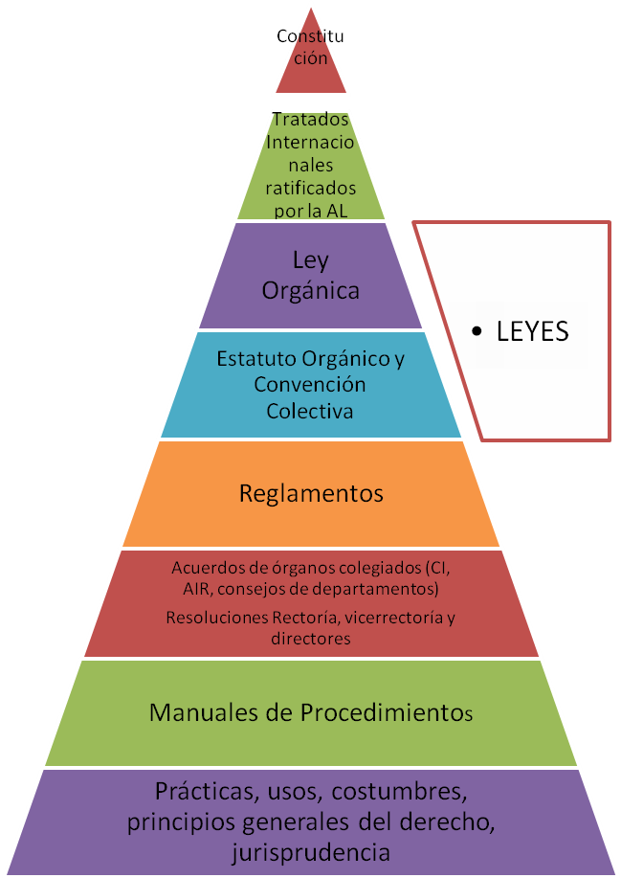
- Que para ser consecuentes con lo que señala esa jerarquía normativa, se considera indispensable, eliminar el uso de las denominaciones: “lineamientos”, “directrices”, normativa”, “Normas”, “Políticas” y “Manuales”, de la normativa institucional aprobada por el C.I.
SE PROPONE:
  - Eliminar de toda la normativa institucional aprobada por el Consejo Institucional, el uso de la palabra “lineamiento”, y utilizar el título “Disposiciones” a toda aquella normativa que así lo requiera, categorizándose como normas de rango inferior a los “Reglamentos”.
  - Solicitar a las comisiones permanentes del Consejo Institucional, realizar una revisión de toda la normativa aprobada por el Consejo Institucional, en materia de su competencia, que contengan la denominación “Lineamientos”, con el fin de que se analice su modificación a “Reglamento”.
  - Solicitar a las comisiones permanentes del Consejo Institucional que en lo sucesivo se abstengan de utilizar la palabra “Lineamientos”, “Directrices”, “Manuales de Procedimientos”, salvo los propios del Consejo Institucional, en acatamiento del acuerdo de la Sesión Ordinaria No. 2678, artículo 9, del 2 de setiembre de 2010 (jerarquía para la normativa).
  - Publíquese.
El señor Isidro Álvarez duda sobre el inciso b del propone, ya que cree que por el rango de alguna disposición que se haya llamado lineamiento, eventualmente podría llamarse reglamento y algunas podrían ser disposiciones no de rango reglamentario.
El señor Bernal Martínez indica que está de acuerdo en que se elimine la plabra “lineamientos” porque no está en la pirámide, pero duda sobre el por qué quitar lineamientos y poner directrices si directriz no está en la pirámide tampoco. Agrega que la otra duda es por qué solo el Consejo Institucional tiene a partir de ahora que eliminar la denominación lineamientos también debería ser la Administración.
El señor Julio Calvo menciona ejemplos de lineamientos, la directriz es clara porque los reglamentos no pueden ir tan específicos, entonces consulta ¿dónde cabe esa instrucción administrativa en esa pirámide?.
El señor Tomás Guzmán responde que hay un nivel de confusión, está de acuerdo y reitera que no solo es el Consejo Institucional el que usa la palabra lineamientos, tiene que ser también las Autoridades Administrativas. Acota que está de acuerdo con el señor Julio Calvo de que si se quiere enviar una directriz lo puede hacer. Menciona un ejemplo de Becas, el Consejo de Rectoría aprobó unos lineamientos de becas además del reglamento, porque resulta que ahora la Vicerrectoría manda la misma información que manda becas y es doble o triple, es un problema de encajar las cosas pero es un exceso de trámites. Manifiesta que se deberían eliminar los lineamientos pero para todos y que se estipule en los reglamentos, agrega que hay que revisar porque muchas escuelas ponen lineamientos por todos lados y habría que revisarlos y eliminarlos.
El señor Alexander Valerín aclara que la propuesta es para rescatar que en la parte de la pirámide hay cosas que son reglamentos y se llaman lineamientos, por lo que el esfuerzo que se tiene que hacer es, que lo que se llame “reglamento”, no diga la palabra “lineamiento”, debe quedar claro que no puede ir en contra, ya que el señor Julio Calvo no podría dar lineamientos que vayan en contra de un reglamento o directrices, se debe limpiar y decir cuáles son los reglamentos que no tienen que llamarse lineamientos.
El señor Jorge Carmona opina que de pronto esto va más allá de lo que menciona el señor Alexander Valerín, hay que hacer una revisión de la pirámide para marcar la cancha en lo que compete al Consejo Institucional y lo otro tal como lo dice el señor Tomás Guzmán es de la gestión misma, que podrían enmarcarse en manuales o resoluciones, el Consejo Institucional debe trabajar con acuerdos y reglamentos y la parte de resoluciones hacia abajo a la misma Administración.
El señor Isidro Álvarez comenta que la explicación que da el señor Alexander Valerín, la logra entender, pero él cree que debe quedarse solo con el propone b nada más si esa fuera la intención, ya que le preocupa que los tres propones no están en consonancia con el considerando cuatro.
El señor William Buckley agrega que esa pirámide adolece de algunas cosas, hay que revisarla, supone que en su momento se hizo para ordenar al Consejo Institucional.
El señor Jorge Chaves indica que la pirámide surgió por el conflicto de que todos querían asesor legal en su momento, y se dio a raíz de un lineamiento de ejecución presupuestaria y cuando se discutía a qué instancia le correspondía cancelar el pago de energía eléctrica de la AFITEC. Amplía que el espíritu de la misma va enfocada a que estos reglamentos los aprueba este Consejo, y revisar el nombre de lineamiento y darles nombre de reglamento y ordenarse en la materia, manifiesta que está totalmente de acuerdo en que hay que revisar la pirámide.
El señor William Buckley indica que está de acuerdo con lo mencionado por el señor Isidro Álvarez, él lo dejaría pero descartaría la palabra “eliminar” y la cambiaría por la palabra “revisar”.
Se corrige la propuesta. Se elimina el considerando último y se elimina el propone a y c, y se modifica el título de la propuesta.
NOTA: El señor Mauricio Montero, se retira de la Sesión a las 9:45 a.m.
El señor Julio Calvo Alvarado somete a votación la propuesta y se obtiene el siguiente resultado: 11 votos a favor, 0 en contra. Se somete a votación la firmeza del acuerdo y se obtiene el siguiente resultado: 11 votos a favor, 0 en contra.
Por lo tanto el Consejo Institucional:
CONSIDERANDO QUE:
- El Estatuto Orgánico del Instituto Tecnológico de Costa Rica, en el artículo 18 inciso f) confiere al Consejo Institucional la facultad para aprobar, promulgar y modificar los reglamentos generales necesarios para el funcionamiento del Instituto, así como los suyos propios.
- Que de la revisión de la normativa institucional, que ha venido realizando la Comisión de Estatutos del Consejo Institucional, se ha determinado que existe mucha normativa que utiliza la palabra “Lineamientos”, “Normas”, “Normativa” “políticas” “Disposiciones”, entre otros.
- Que el Consejo Institucional en Sesión Ordinaria No. 2678, artículo 9, del 2 de setiembre de 2010, dispuso: “Aprobar la siguiente jerarquía para la normativa que rige en la Institución; que permita definir la preponderancia de una norma sobre otra en completa armonía con los principios generales del derecho”.
SE ACUERDA:
- Solicitar a las comisiones permanentes del Consejo Institucional, realizar una revisión de toda la normativa aprobada por el Consejo Institucional, en materia de su competencia, que contenga la denominación: “Lineamientos”, con el fin de que se analice su modificación a “Reglamento”.
- Comunicar. ACUERDO FIRME.
La discusión de este punto consta en el archivo digital de la Sesión No. 2939.
NOTA: El señor Mauricio Montero se reincorpora de la Sesión, a las 9:45 a.m.
ARTÍCULO 11. Presupuesto Ordinario 2016 de la Auditoría Interna
El señor Alexander Valerín presenta la propuesta denominada: “Presupuesto Ordinario 2016 de la Auditoría Interna”; elaborada por la Comisión de Planificación y Administración. (Adjunta al acta de esta sesión).
NOTA: El señor Jorge Chaves se retira de la Sesión a las 9:55 a.m., con permiso de la Presidencia para asistir a una reunión de conciliación de una moción presentada, con el Directorio de la AIR
El señor Isidro Álvarez aporta que es un análisis bastante concienzudo que se hizo, teniendo en consideración los recursos negociados con el FEES y el comportamiento que han tenido los recursos asignados a la Auditoría vrs el presupuesto institucional; es una solicitud de recursos muy mesurada y se está considerando la situación de la institución en cuanto a la negociación que se finiquitó del FEES. Comenta que en los últimos años la ejecución presupuestaria de la Auditoría supera el 92% de los recursos que se les ha asignado.
El señor Alexander Valerín aporta que el señor Isidro Álvarez les envió un informe que es un excelente insumo para futuras demandas de recursos que hayan en la institución, se hace un análisis de todo lo que ha venido haciendo la Auditoría en los últimos años, un comparativo de los diferentes años y cómo son esas necesidades. Agrega que el informe está muy bien fundamentado, le gusta el modelo que se planteó en el informe y sería una excelente oportunidad que la institución lo retornara como modelo. Agrega que es importante reconocer al señor Isidro Álvarez y a sus compañeros por el esfuerzo que realizaron. Manifiesta que su criterio personal es que él hubiera visualizado a la Auditoría con un brazo más fuerte en la contratación de servicios, porque hay algunas cosas que el auditor tiene que reforzarse porque no tiene personal de conocimiento en todas las áreas, donde se visualizaría que se contrate algún experto que los asesore a abordar algún tema, o tal vez más adelante con alguna necesidad específica que se planteé desde el Consejo y que el señor Isidro Álvarez lo valore.
El señor Julio Calvo Alvarado somete a votación la propuesta y se obtiene el siguiente resultado: 11 votos a favor, 0 en contra. Se somete a votación la firmeza del acuerdo y se obtiene el siguiente resultado: 11 votos a favor, 0 en contra.
Por lo tanto el Consejo Institucional:
CONSIDERANDO QUE:
- La Ley General de Control Interno, No. 8292, en su Artículo 27, establece:
“Artículo 27.- Asignación de recursos
El jerarca de los entes y órganos sujetos a esta Ley deberá asignar los recursos humanos, materiales, tecnológicos, de transporte y otros necesarios y suficientes para que la auditoría interna pueda cumplir su gestión.
Para efectos presupuestarios, se dará a la auditoría interna una categoría programática; para la asignación y disposición de sus recursos, se tomarán en cuenta el criterio del auditor interno y las instrucciones que emita al respecto la Contraloría General de la República.
La auditoría interna ejecutará su presupuesto, conforme lo determinen sus necesidades para cumplir su plan de trabajo.”
- Las Directrices para la Solicitud y Asignación de Recursos a las Auditorías Internas (Resolución No. R-DC-010-2015 Contraloría General de la República Despacho Contralor, de 6 del febrero del 2015. Publicadas en La Gaceta N° 48, del 10 de marzo del 2015), entre otros establecen:
“1.4 Regulación interna Corresponderá al jerarca promulgar las disposiciones institucionales para regular el procedimiento, los plazos y el trámite interno de las solicitudes de dotación de recursos para la Auditoría Interna, ya sea mediante una regulación específica o incorporando en las existentes los diferentes tópicos contemplados en estas directrices. A los efectos, procederá la coordinación pertinente con la Auditoría Interna durante la preparación de las regulaciones.
2.1 Preparación del estudio técnico por la Auditoría Interna Corresponde a la Auditoría Interna determinar técnicamente sus necesidades de recursos, mediante un estudio que considere al menos su ámbito de acción, los riesgos asociados a los elementos de su universo de auditoría, el ciclo de auditoría y el comportamiento histórico de los recursos institucionales y de la Auditoría Interna, así como el volumen de actividades que ésta ha desarrollado y pretende desarrollar. El estudio debe estipular, como resultado, la cantidad y las características de los recursos requeridos para el ejercicio de la actividad de auditoría interna, con la cobertura y el alcance debidos, así como una identificación de los riesgos que asume el jerarca si la dotación de recursos de la Auditoría Interna no es suficiente. El estudio deberá actualizarse cuando las circunstancias así lo determinen o el Auditor Interno lo considere pertinente.
2.3 Trámite de la solicitud por el jerarca El jerarca debe analizar la solicitud de recursos que le plantea la Auditoría Interna, considerando el estudio técnico que la sustenta, así como el marco normativo, el presupuesto institucional y cualquier otro factor que se estime relevante, y resolverla dentro del plazo que se establezca en la regulación interna a que se refiere la directriz 1.4. Podrá asesorarse por los funcionarios de la institución cuyo criterio y apoyo estime pertinente requerir, incluido el titular de la Auditoría Interna cuando proceda para efectos de adición o aclaración. El jerarca debe hacer la asignación respectiva considerando las necesidades expuestas, de conformidad con las políticas y regulaciones internas y externas sobre plazo y criterios para la asignación de recursos. No deberá supeditarse la decisión a otra instancia, a fin de proteger la independencia funcional y de criterio de la Auditoría Interna. En caso de que existan restricciones o limitaciones de orden presupuestario técnicamente justificadas y documentadas, que no hagan factible solventar en su totalidad las necesidades de recursos que plantea la Auditoría Interna, el jerarca deberá dialogar con ésta a fin de convenir sobre la dotación que podría concederse, de modo que se garantice que esa unidad se desempeñe de manera eficiente y eficaz, y se cubran hasta donde sea posible sus necesidades reales. Si el jerarca otorga a la Auditoría Interna los recursos solicitados, o si se logra un acuerdo entre el jerarca y la Auditoría Interna sobre una dotación menor debidamente justificada, el jerarca debe instruir a las instancias de la entidad para que emprendan las acciones a fin de obtener y brindar esos recursos, incluyendo la coordinación con las entidades externas que tengan injerencia sobre la asignación de recursos a la institución como un todo.”
- El Consejo Institucional en Sesión Ordinaria No. 2832 Artículo 10, del 14 de agosto de 2013. Acordó: “Asignación de Recursos Presupuestarios a la Auditoría Interna”, que dice:
“Acuerda:
  - Solicitar a la Administración procurar el contenido presupuestario para la Auditoría Interna en las siguientes partidas, solicitado mediante el oficio AUDI-138-2013:

Objeto Gasto | Partidas | Monto  en colones | Justificación
0210 | Tiempo Extraordinario | 300,000.00 | Atención de asesorías al Consejo Institucional y a la Rectoría, que en la mayoría de los casos no se cuenta con el tiempo suficiente para el análisis, estudio y elaboración de los informes, por lo que se debe realizar en jornada adicional o en fines de semana.
9510 | Servicio Unidad Transportes | 1,500,000.00 | Visitas a Sedes Regionales, Centros Académicos, Contraloría General de la República y otros.
9520 | Servicio Taller Publicaciones | 200,000.00 | Confección de materiales propios de Auditoría Interna

  - Solicitar a la Auditoría Interna, que si al 30 de junio del 2014, le quedaran remanentes del dinero asignado, que no se tenga previsto utilizar el resto del año, se lo comunique a la Administración para hacer la reasignación correspondiente.
  - Solicitar a la Rectoría que en adelante, haga partícipe a la Auditoría Interna durante el proceso anual de Formulación Presupuestaria y de asignación de plazas, con el fin de que ésta pueda plantear sus necesidades.
  - Que se analice la dotación de plazas para la Auditoría Interna de acuerdo al crecimiento proporcional de la Institución (plazas, infraestructura y presupuesto)
  - Solicitar a la Rectoría informe al Consejo Institucional las acciones realizadas”
- La Secretaría del Consejo Institucional recibió oficio AUDI-199-2015, con fecha de recibido 25 de agosto de 2015, suscrito por el Lic. Isidro Álvarez Salazar, Auditor Interno, dirigido al Dr. Julio Calvo Alvarado, Presidente del Consejo Institucional, con copia al Ing. Alexander Valerín Castro, Coordinador, Comisión de Planificación y Administración, en el cual indica que en atención al Plan Anual de Trabajo 2015, con el propósito de atender lo dispuesto en el artículo 27 de la Ley General de Control Interno; en el artículo 16 del Reglamento de Organización y Funcionamiento de esta Auditoría Interna (ITCR) y en las Directrices para la Solicitud y Asignación de Recursos a las Auditorías Internas, se adjunta el informe técnico referente al estudio sobre necesidades de recursos presupuestarios de la Auditoría Interna para el año 2016. (Anexo 1)
En el punto 9. de dicho estudio se indica:
“9. NECESIDAD DE RECURSOS PRESUPUESTARIOS PARA EL 2016
…
El presupuesto de operación e inversión para el 2016, asciende a la suma de ¢17.310.000,00, el detalle por subpartida y sus justificaciones se presentan en la Tabla 8. Las necesidades presupuestarias para atender el costo de los servicios personales, en lo que corresponde a salarios y cargas sociales para 11 plazas aprobadas son estimados por el Departamento de Recursos Humanos, de acuerdo con los lineamientos, política de retribuciones institucionales y la negociación salarial para el período 2016 que se incorporen al presupuesto de salarios institucional –Relación de Puestos–, se adiciona lo requerido para un eventual pago de “tiempo extraordinario” para la realización de diversas labores de auditoría en tiempo adicional”
Tabla 8

Requerimientos presupuestarios 2016

Objeto  Gasto | Partidas | Monto  (colones) |  | Justificación
 | REMUNERACIONES |  | 700.000,00
0- | Salarios y cargas patronales |  |  | - Servicios personales que requiere esta Oficina para su normal operación: 11 plazas ya asignadas calculadas de acuerdo con la base salarial y componentes de acuerdo con la Relación de Puestos.  Solicitud de una nueva plaza de Auditor, a partir de enero del 2016, según nota AUDI-048-2015 del 17 de marzo del 2015, remitido a la Licda. Sonia Astúa F., Asistente de Rectoría.
0-02-01-01- | Tiempo Extraordinario | 700.000,00 |  | - Atención de las actividades de asesoría al Consejo Institucional y a la Rectoría, para el análisis, estudio y elaboración de los informes, que en la mayoría de los casos no se cuenta con el tiempo suficiente, por tanto, se debe realizar en jornada adicional o en los fines de semana.
 | SERVICIOS |  | 8.130.000,00
1-01-02-01 | Alquiler de maquinaria, equipo y mobiliario | 145.000,00 |  | - Pago de kilometraje a funcionarios, por la utilización de sus vehículos en actividades propias de su función. Se estima la realización de giras a la Sede Regional de San Carlos y varias visitas a la Contraloría General de la República y actividades varias.
1-03-03-01 | Impresión, encuadernación y otros | 80.000,00 |  | - Servicio de fotocopiado, para la conformación de los expedientes de Auditoría.
1-04-06-01 | Servicios Generales | 55.000,00 |  | - Previsión para el pago del servicio de parqueo, para aquellos casos en que la Unidad de Transportes asigne vehículo institucional sin chofer.
1-05-01-01 | Transportes dentro del País | 55.000,00 |  | - Realización de fiscalizaciones en el Centro Académicos de San José, participación en actividades de capacitación y visitas a la Contraloría General, en las cuales se podría requerir el pago del transporte público de los funcionarios.
1-05-02-01 | Viáticos dentro del País | 300.000,00 |  | - Realización de auditorías en la Sede Regional San Carlos y Centro Académicos de San José y Limón, arqueos de valores, participación en actividades de capacitación y visitas a la CGR.
1-05-03-01 | Transporte en el Exterior | 660.000,00 |  | - Adquisición de pasajes aéreos para la participación de un funcionario en el Congreso Latinoamericano de Auditoría Interna
1-05-04-01 | Viáticos en el Exterior | 1.320.000,00 |  | - Gastos de estadía y alimentación por la participación de un funcionario en el Congreso Latinoamericano de Auditoría Interna
1-07-01-02 | Cursos y Seminarios en el País | 2.420.000,00 |  | - Capacitación a los funcionarios en evaluación de riesgo, leyes y normativas y otros, participación en seminarios y congresos del ramo, en atención a lo dispuesto en el Manual de Normas para el Ejercicio de la Auditoría Interna.
1-07-01-03 | Cursos y Seminarios en el Exterior | 975.000,00 |  | - Pago de inscripción por la participación de un funcionario en el Congreso Latinoamericano de Auditoría Interna CLAI 2016 y cursos online.
1-07-01-04 | Actividades de Capacitación | 2.000.000,00 |  | - Realización de una charla motivacional, en celebración del 40 aniversario de la Auditoría Interna. Se incluye los costos de organización: conferencista, refrigerio, recuerdos conmemorativos y arreglos florales.
1-08-07-01 | Mantenimiento y Reparación de Equipo de Oficina | 65.000,00 |  | - Mantenimiento y reparación de los diferentes equipos de la oficina.
1-99-99-01 | Otros Servicios no Especificados | 55.000,00 |  | Contratación de otros servicios necesarios para el cumplimiento de las labores de la Oficina.
 | MATERIALES Y SUMINISTROS |  | 3.635.000,00
2-01-04-01 | Tintas, pinturas y diluyentes | 700.000,00 |  | - Compra de tintas y tonner para impresoras. A razón de tres tonner impresora Lexmark MS4 10dn y 3 juegos de tintas a razón de 4 cartuchos cada uno para impresora multifuncional
2-02-03-01 | Alimentos y Bebidas | 385.000,00 |  | - Abastecimiento del café en polvo y azúcar para uso de la Oficina.
2-03-04-01 | Materiales y productos eléctricos, telefónicos y de cómputo | 165.000,00 |  | - Adquisición de otros materiales y productos eléctricos, telefónicos y de cómputo necesarios para el normal funcionamiento de la Oficina.
2-99-01-01 | Útiles y materiales de oficina y cómputo | 800.000,00 |  | - Adquisición de materiales y suministros de oficina y cómputo para el normal desarrollo de las actividades de auditoría.
2-99-03-01 | Productos de papel, cartón e impresos | 1.100.000,00 |  | - Adquisición de materiales y suministros de oficina: papel, carpetas, entre otros.
2-99-05-01 | Útiles y materiales de limpieza | 135.000,00 |  | - Útiles varios necesarios en la limpieza del área de cocina de la oficina.
2-99-07-01 | Útiles y materiales de cocina y comedor | 220.000,00 |  | - Útiles varios necesarios para la atención de visitantes.
2-99-99-01 | Otros útiles, materiales y suministros | 130.000,00 |  | - Adquisición de otros materiales y suministros de oficina, necesarios para el desempeño de las labores de auditoría.
 | BIENES DURADEROS |  | 3.285.000,00
5-01-04-01 | Equipo y Mobiliario de Oficina | 1.885.000,00 |  | - Renovación de archivadores, sillas secretariales, horno microondas.  Adquisición de mobiliario para un nuevo funcionario que se incorporó en el 2015. Obsolescencia de las persianas que cubren las 4 ventanas principales de las oficinas.
5-01-05-01 | Equipo y programas de cómputo | 1.400.000,00 |  | - Licencias software para auditoría IDEA
 | SERVICIOS INTERNOS |  | 1.560.000,00
9-05-10-01 | Servicio unidad de transportes | 1.460.000,00 |  | - Visitas a Sedes Regionales, Centros Académicos, Contraloría General de la República y otros.
9-05-11-01 | Servicio taller de publicaciones | 100.000,00 |  | - Confección de materiales propios de Auditoría Interna.
TOTAL REQUERIMEINTOS PRESUPUESTO |  |  | 17.310.000,00
Asimismo, se manifiesta:
“Este presupuesto está distribuido por subpartidas y los montos solicitados constituyen los requerimientos mínimos de operación e inversión necesarios para atender las actividades que se programarán en el Plan Anual de Trabajo 2016, de acuerdo con el universo de auditoría determinado, las metas y actividades contenidas en el Plan Anual Operativo Departamental para ese año.”
…
“El monto solicitado no contempla requerimientos extraordinarios que eventualmente sean necesarios para el equipamiento y adecuación de algún espacio físico que se le asigne a la Auditoría Interna, según se ha solicitado a las autoridades institucionales.”
- La Comisión de Planificación y Administración, en la reunión No. 639, celebrada el 27 de agosto 2015, según consta en la Minuta No. 639-2015, conoció la solicitud planteada por la Auditoría Interna mediante el oficio AUDI-199-2015 y dispone invitar al Lic. Isidro Álvarez a la próxima reunión de la Comisión para analizar el planteamiento y evacuar dudas.
- La Comisión de Planificación y Administración en reunión No. 643, realizada el 17 de setiembre de 2015, según consta en la Minuta No. 643-2015, recibe al Lic. Isidro Álvarez, Auditor Interno y a la Dra. Deyanira Meza, quienes exponen las justificaciones respecto a los requerimientos presupuestarios adicionales para la Auditoría Interna.
Producto de lo expuesto por los funcionarios de la Auditoría Interna, y en consenso entre los integrantes de la Comisión de Planificación, consideran razonable la solicitud planteada y se dispone elevar la siguiente propuesta al Pleno en la sesión del 23 de setiembre de 2015.
SE ACUERDA:
- Solicitar a la Rectoría asignar en el Presupuesto Ordinario 2016, el contenido presupuestario para la Auditoría Interna, en las partidas y subpartidas, solicitado mediante el oficio AUDI-199-2015, según documento adjunto.
- Comunicar. ACUERDO FIRME.
La discusión de este punto consta en el archivo digital de la Sesión No. 2939.
ASUNTOS VARIOS
ARTÍCULO 12. Observaciones a las Políticas Específicas
El señor Bernal Martínez se refiere al tema de las Políticas Específicas, ya que está revisando las observaciones que presentó el señor Gerardo Meza, prácticamente hace observaciones sobre todas, revisándolas sobrepasa la posibilidad de analizarlas en el Consejo y muchas tienen que ver con el tema de Administración. Por lo anterior, sugiere que las observaciones se puedan revisar en forma conjunta con los Vicerrectores, ya que esto urge para efectos del presupuesto, fundamentalmente Docencia e Investigación y Extensión.
ARTÍCULO 13. Políticas Generales
El señor Alexander Valerín informa que este Consejo aprobó una moción de fondo a las Políticas Generales que había presentado la Comisión que nombró la AIR, con base a ese proceso, el Directorio cita a conciliación y el lunes pasado se reunieron con algunos miembros de la Comisión que planteó las Políticas Generales. En razón de lo anterior, manifiesta que le preocupa que los compañeros de la Comisión llegaron sin conocer cuál era el acuerdo que había tomado el Consejo, el Directorio no les informó al respecto, los enviaron a conciliación sin conocer el documento, el único que buscó la propuesta fue el señor Gerardo Meza; entonces se entró en una discusión desgastante ya que ellos indican que tienen problemas para reunirse como Comisión, para ver la propuesta, por el corto plazo que el Directorio plantea para estas cosas, hasta hoy había tiempo para plantear una propuesta conciliada. Amplía que el Directorio va a informar a la comunidad institucional que van las dos propuestas para la AIR; sin embargo, el Reglamento de la AIR permite que aún así puedan seguir conciliando y el mismo día de la Asamblea se presente la propuesta conciliada. Insiste en que le preocupa ya que a la Comisión se le va a complicar reunirse, al final quedaron en que ellos van a plantear una contrapropuesta, el panorama que se tiene es que van dos propuestas.
El señor Bernal Martínez comenta que lo interesante es que de fondo no es diferente, la propuesta del Consejo Institucional es para eliminar el formato de cuadro de mando integral. Sugiere que el próximo miércoles tomen un acuerdo para delegar a alguna Comisión para que negocie.
El señor Jorge Carmona agrega que si no hay conciliación se presenta la propuesta base y de no aprobarse se presentan las mociones de fondo en orden de presentación, eso lo comunicó el Directorio con otra propuesta que se está presentado una moción de fondo y no llegaron a conciliación, tener incidencia en el tema de Políticas Generales deben prepararse para una moción de orden que puede anteceder a la moción de fondo a la hora de analizar para tener incidencias en las Políticas Generales, porque si no, no se va a poder.
El señor Alexander Valerín agrega que la Asamblea es el 7 de octubre, tienen 2 semanas para aprobarla y si no en una extraordinaria.
El señor Isidro Álvarez agrega que revisando la normativa le llama la atención la diferencia que hay al tratar propuestas bases y alternativas entre este órgano y el Directorio de la AIR, porque aquí se conoce una propuesta sustitutiva y se vota de primero y hasta no desecharla se conoce la propuesta base, mientras que en la AIR hay una propuesta base y es la que se discute primero y se vota de primero, ese mecanismo está alterado por analogía con la Asamblea Legislativa, hay un proyecto de ley y se comienzan a discutir todas las mociones primero, si se va rechazando se quedan con el proyecto. Aprecia un mecanismo inadecuado e inoportuno en el tratamiento que se les da a las propuestas en la AIR, así está en la reglamentación, desconoce si el Consejo Institucional podría incidir en un cambio futuro en esa normativa y en la misma organización del TEC.
ARTÍCULO 14. Situación de estudiantes con capacidades diferentes que cursan la carrera de Ingeniería en Computación
El señor Alonso Brenes comunica que una estudiante de la Asociación de Computación comentó que los dos estudiantes que tienen discapacidades son de la Escuela de Cómputo, el estudiante no vidente y el que no tiene movilidad en las piernas, y que de lo que llevan en la carrera no han podido subir a la Escuela de Computación. Cuestiona que cómo es posible que en muchos otros edificios hay elevadores y en la Escuela donde más se necesita no lo hay. Además, comenta que la Comisión de Equiparación de Oportunidades, trabaja bajo demanda o denuncia, y debería ser proactiva.
El señor Julio Calvo indica que opina han venido poniendo ascensores, han ido poco a poco, esto ha sido un reto.
La señora María Estrada aclara que conoce los dos casos pero si se han buscado medidas alternativas y procuran tener un espacio alternativo para atenderlos, incluso en la Biblioteca donde hay salas adecuadas. Comenta que el estudiante no vidente sí sube y baja las escalera y para nada le gusta que le ayuden a subir y bajar.
El señor Julio Calvo informa que el año pasado se puso ascensor en Matemática y en Vida Estudiantil, un ascensor está costando 60 millones más todos los trámites, pero se va a solucionar.
El señor Carlos Roberto Acuña comenta que él está en la Comisión de Accesibilidad en el Colegio de Ingenieros y se tomó la decisión que apenas aparezca una persona con alguna discapacidad, todo el edificio tiene la obligación de bajar y dar atención absoluta para cualquier actividad.
El señor Julio Calvo indica que es una ley, todas hay que tratarlas por igual y darles el acceso, están trabajando en esto.
ARTÍCULO 15. Negociación salarial y salarios públicos
El señor Alexander Valerín comenta que ayer el Sindicato los citó a reunión de Departamento para hablar de negociación salarial y salarios públicos. Considera que en vez de informar hay una desinformación terrible, y le preocupa que estén comparando los salarios, es importante que la Administración sea trasparente en estos casos.
El señor Alonso Brenes agrega que en correos han estado justificando salarios y plus porque en Europa y otros países los tienen, no comparando que esos países tuvieron un proceso.
ARTÍCULO 16. Informe de Prensa
La señora Bertalía Sánchez, Directora Ejecutiva de la Secretaría del Consejo Institucional, comunica que se recibió Informe de Prensa, en versión digital, el cual consta en la carpeta de sesiones digitales de la presente sesión; correspondiente a la semana del 10 al 15 de setiembre del 2014. (Documento adjunto a la carpeta de esta acta).
ASUNTOS DE FORO
ARTÍCULO 17. Virtualización de la Enseñanza
Personas invitadas: Ing. Luis Paulino Méndez, Ing. Mario Chacón, Máster Karla Garita, Fabián Aguilar, quienes se presentan a las 10:15 a.m.
NOTA: El señor Julio Calvo, se retira de la Sesión a las 10:15 a.m. NOTA: El señor William Buckley preside a partir de ese momento.
El señor William Buckley da la bienvenida y cede la palabra al señor Mario Chacón.
El señor Mario Chacón hace la introducción y pregunta ¿qué se interpreta por virtualización?
El señor Bernal Martínez responde que para él la enorme tendencia que ve en otras universidades pioneras, ve la virtualización como cursos virtuales y ve una gran gama de posibilidades que las universidades tienen; tal vez el señor Tomás Guzmán puede instruir más porque él administraba un doctorado que tiene esas características.
El señor Tomás Guzmán comenta que en virtualización no es lo mismo el grado que posgrado; eso implica preparación de material. Cree que a la luz del país, y los recursos que tienen estas opciones son muy viables y que pueden ayudar a la formación del estudiante y generará como institución un flujo menor de estudiantes y menos recursos en infraestructura, sin embargo, la experiencia en este tema la preparación de un curso es mucho más compleja y los recursos deben estar muy bien dirigidos y estructurados, el proceso de hacerlo es complejo en el caso de grado, en postgrado no tanto, requiere de muy buen material didáctico que sea entendible. Manifiesta que le parece que se está refiriendo a la posibilidad de que algunos cursos puedan convertirse en una solución más que en un problema.
El señor Carlos Roberto Acuña indica que la virtualización es el elemento más ágil y eficiente para poder hacer una transmisión de conocimientos.
El señor Jorge Carmona agrega que lo que conoce sobre el proceso de virtualización es llevar la intangibilidad a lo tangible, de lo real a lo virtual, que se pueda aplicar las tecnologías de información teniendo los mismos resultados que se tienen con la presencia de un espacio físico. Añade que con respecto al curso virtual es el uso de las tecnologías para la impartición del mismo, no necesariamente significa que el estudiante no se va a presentar o utilizar un espacio físico. Además, indica que se necesita de algunos perfiles que no se tienen, y los generadores de contenido están en la materia prima que se tiene en la universidad, que son los profesores y se les va a tener que generar algunas competencias de la forma en que se va a realizar la enseñanza, y con el apoyo de la mejor tecnología.
El señor Mauricio Montero agrega que la puesta de personal es alta, cree que es un paso necesario y obligatorio, porque es un salto de paradigma, es un proceso que lleva un pensamiento muy fuerte de formulación, creación, medición de impactos y cómo el estudiante aprende y cómo es que el profesional evoluciona.
El señor Luis Paulino Méndez indica que la expectativa que se tiene es que el profesor desaparece, y eso no es cierto, tampoco es cierto que dura un año, se debe actualizar todos los semestres, es pasar del modelo basado en el aprendizaje, requiere una disciplina enorme del estudiante. Amplía que otro aspecto es qué pasa con la parte de evaluación y si será necesario estar interactuando. Apunta que hay que tener cuidado cuando se comienzan a dar varios cursos, el tema es complicado se requiere mucho tiempo y hacer un mapeo de las universidades que están ofreciendo carreras de grado virtuales, maestrías en línea donde la base es que el estudiante aprendió a aprender, a nivel de doctorado, eso es investigación.
El señor Bernal Martínez agrega que no se refería a cada una de las preguntas, porque ve un choque de enfoque entre el Consejo y la Administración, esperaría que la primer pregunta sea cuál es el proceso para avanzar en la virtualización no para crear un curso, porque crear un curso es solamente una parte de toda una estrategia de virtualización, ve la virtualización como una gran oportunidad, ayuda a que los muchachos no se vayan a las universidades privadas. Cuestiona por qué no avanzar en esos cursos como estrategia, él nunca ha llevado los cursos pero es algo costoso y necesariamente es algo que se tiene que hacer, no ve que sea necesario empezar por diseñar cursos, ve otra cantidad de posibilidades y herramientas que se pueden facilitar a los estudiantes, una estrategia global de virtualización es lo que quisiera ver.
El señor Luis Paulino Méndez le indica al señor Bernal Martínez que no ve un enfoque equivocado de la Administración, lo que presentan hoy es porque el Consejo les ha llamado la atención varias veces del por qué no avanzan, quieren que tengan claridad de lo complejo del problema, pareciera muy fácil pero no lo es, por eso las preguntas. Acota que han avanzado pero el proceso es lento, cree que el señor Fabián Aguilar y el señor Mario Chacón les podrán aclarar lo que sigue. En el 2008 se aprobó un modelo de link learning y han lidiado con esto, la mayoría se queda a medio camino. Concluye que la idea es reaccionar hacia la temática y no pensar que es nada más de hacer.
El señor Alexander Valerín sugiere que inicien con la presentación para ir viendo y comprendiendo, pues ellos son los expertos.
El señor Mario Chacón procede con la presentación, como se detalla a continuación:

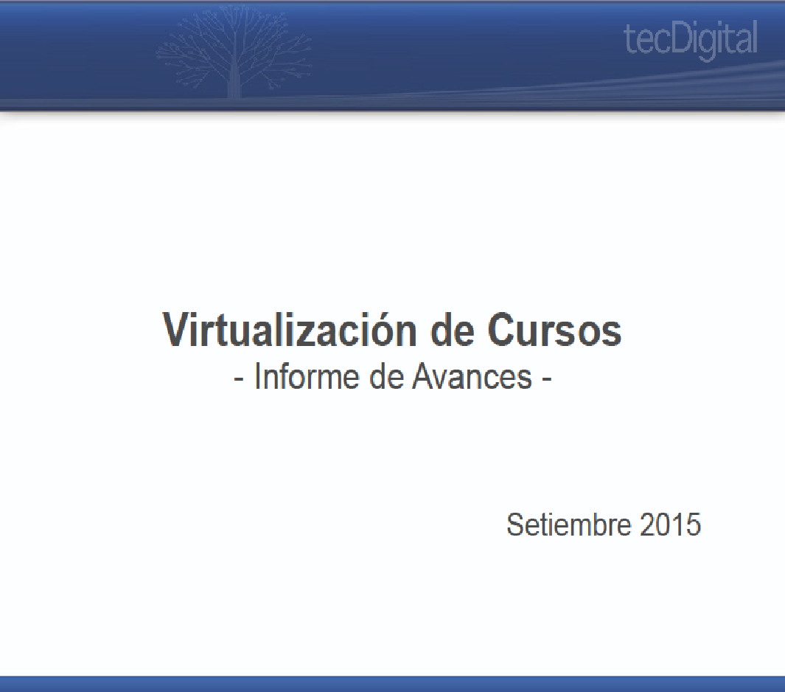
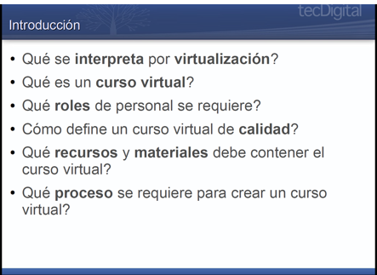

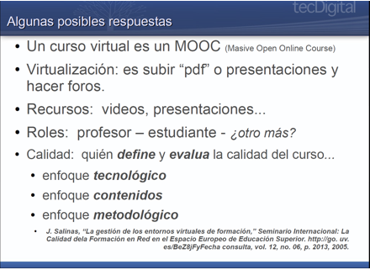

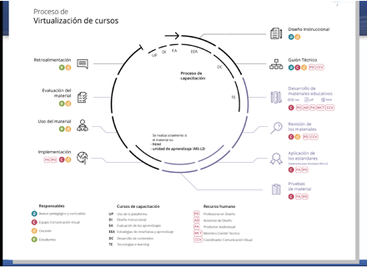

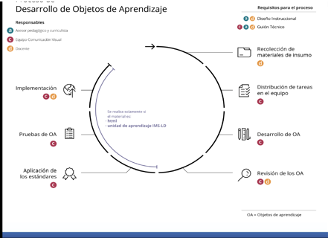

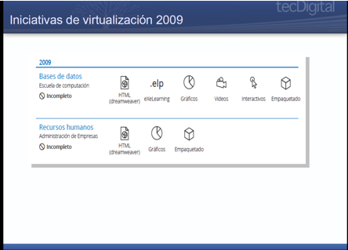

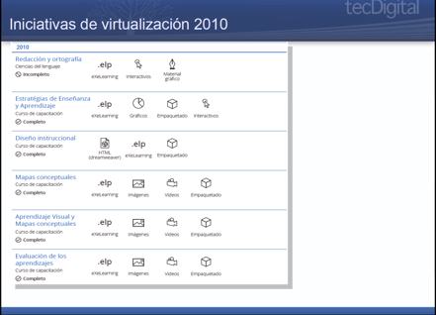

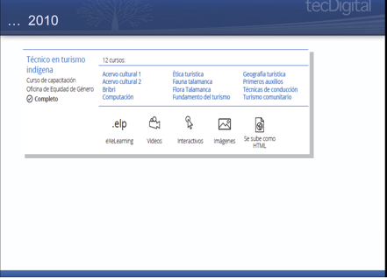

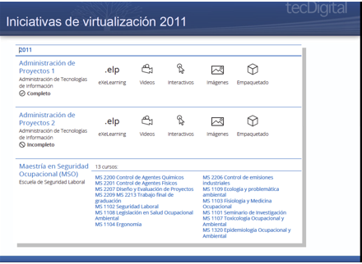

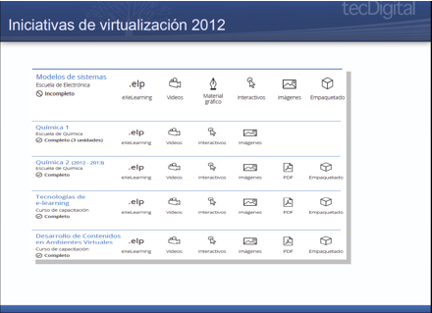

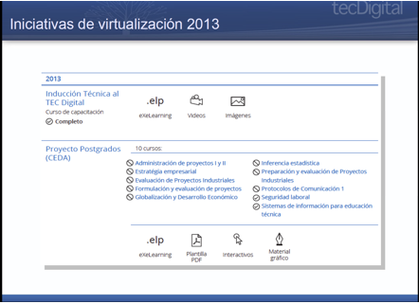

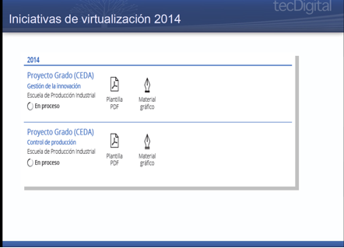

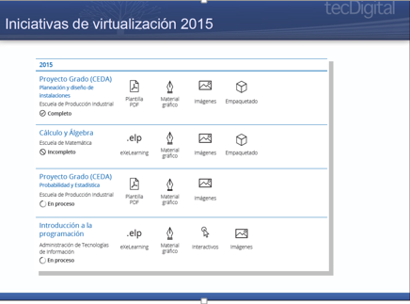

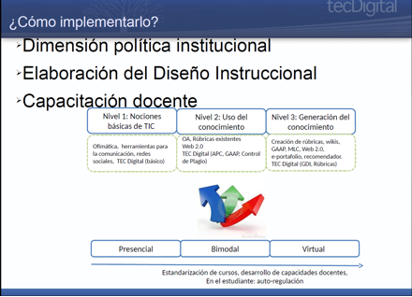

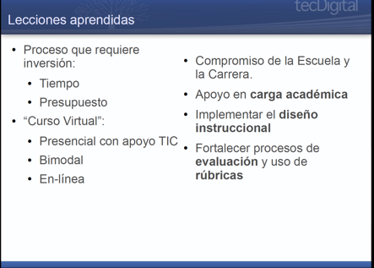

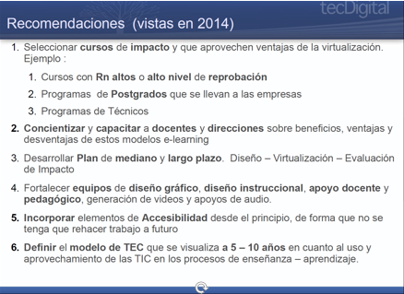

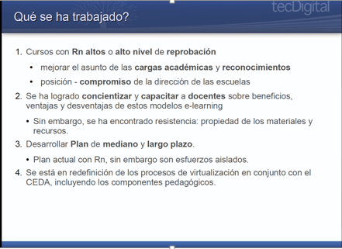
El señor Fabián Aguilar Cordero amplía la información.
El señor Alexander Valerín consulta cuánto tiempo requiere un profesor en su carga para virtualizar el curso.
El señor Fabián Aguilar responde que no lo han calculado porque ningún profesor ha llevado un proceso completo para decir cuánto tiempo.
El señor Tomás Guzmán responde al señor Alexander Valerín que generalmente se lleva un año para preparar a los profesores en doctorado, pero tres años antes también se estuvo trabajando con los profesores, aquí la persona fundamental es el docente si no se alinea el proceso puede durar de un semestre a un año.
El señor Alexander Valerín pregunta si eso cambia la carga académica del profesor.
El señor Mario Chacón responde que lo que se recomienda es que al profesor se le dé el equivalente a un curso presencial como mínimo durante el semestre o cuatrimestre, ya que pretenden empezar a virtualizar el curso cuando se está arrancando con el curso, llevan la clase preparada una semana antes pero cuando llegan a las evaluaciones, se pegan.
El señor Alexander Valerín aclara que su consulta es porque si el problema es un asunto de carga hay situaciones: uno es el motivante y no todos lo tienen, ver cuáles lo tienen y darles ese espacio en su carga a través de una plaza, por eso preguntaba cuánto tiempo es.
El señor Mario Chacón agrega que la carga debe ser tres a uno, que un curso virtual requiere tres veces lo que es un curso presencial, lo cual financieramente es muy caro.
El señor Carlos Roberto Acuña comenta que cuando una organización paga un salario por el desarrollo del pensamiento y su implementación, esa información es parte y propiedad de la organización. Se debe tomar una decisión sobre a dónde se va por qué se preparan y qué recibe el TEC.
El señor Jorge Carmona cree que se tiene que plantear esto como un proyecto a nivel institucional a pesar de que se tienen recursos, como que no hay intención clara de los involucrados directamente, es un plan y lo primero que se quiere ver es cómo es que se va a arrancar y en el ordenamiento de las cosas se trabaje en conjunto en el tema, a pesar de que se ha venido trabajando, pero solo hay casos inconclusos por diferentes razones, si se necesita recursos que se asignen recursos pero tiene que planificarse y generar un proyecto institucional.
La señora María Estrada sugiere que todos hagan una reflexión de eso, quizás se fue muy optimistas, pero la realidad es que no es tan fácil, indica que lo menciona porque fue parte de ese proceso, pero además por la gran complejidad de contar con un gran porcentaje de los docentes no tienen formación pedagógica, la duda que tiene es que ha escuchado muchos comentarios, pero el tema del recurso también es importante, se tiene en discusión las plazas, también conocer ¿cuál es el estado actual y el panorama futuro de eso sobra o falta gente?, además indica que no vio la diapositiva de los cursos que se habían planteado sobre el Plan Piloto que se iba a correr y le gustaría ver cómo va el avance.
El señor Mario Chacón comenta que en cuanto a capacidad técnica o falta de recursos para el otro año, están solicitando los que consideran que se van a requerir especialmente en la parte de virtualización, pidieron a Química y ellos están siempre adelante, igual Biología y Matemática, en la parte tecnológica están bien en este momento. Agregra que los estudiantes solicitaron poner el WhatsApp y eso es terrible porque ponen mensajes a las 11:00 y 12:00 de la noche. Indica que se pagan muchas licencias pero se usan 11 ó 12 licencias, no se está usando el recurso disponible, lo solicitan y no lo usan.
La señora María Estrada pregunta ¿sí la rotación del personal ha impactado en algo?
El señor Mario Chacón responde que tienen salidas cada año y medio precisamente por una situación de estabilidad les afecta, tienen dos perfiles muy fuertes, el perfil de todo el soporte a la plataforma y el perfil de los diseñadores, ellos se están yendo, a una se la llevó la Nación, a otra el INCAE, eso es típico, cuando sacan licenciatura se van.
El señor Alexander Valerín señala que pareciera ser que falta motivación para que el profesor se meta en eso, ¿cuál es el plan? son 7 años de estar en este vacío, ¿cuál impacto es el que se quiere tener?, ¿cuáles cursos impactan? ¿con 1 plaza pueden tener 4 cursos por semestre?, o no hay resultados.
El señor Mario Chacón responde que son componentes, es como un desarrollo software, necesitan una línea para la Escuela estratégica en números reales no va a tener impacto.
El señor Mauricio Montero menciona que cuando se estudia diseño hay un proceso que se llama adaptación, cita el ejemplo en el proceso para pasar de un teléfono de botones a uno táctil, en esas situaciones tal como hay personal ajustado, otro no; de repente tal vez no se ha diseñado lo que debió hacerse desde el principio, la estrategia de sensibilización, o empoderamiento de la plataforma. Agrega que pueden tener diseñadores pero si la gente no se apunta no genera nada, no solo se puede sentar responsabilidades en el TEC Digital sino también en la Vicerrectoría de Docencia, ya que no es posible que un profesor haga lo que le da la gana, porque no es posible que está utilizando el material y diga no se lo doy porque es mío, no quiero participar, el que no se adapta se va, así sea el mejor se va, porque si no está trabajando para el desarrollo de la institución y enriqueciéndose así mismo para que se tiene acá. Apunta que son dos vías que la Vicerrectoría de Docencia junto con el Consejo definan políticas claras de que esto va porque va y el que no se adapta se va, y lo otro es que la gente de TEC Digital desarrolle metodologías, hay miles de opciones por desarrollar no necesariamente debe ser una mega plataforma. Amplía que esto es casi una obligación de crecer en una universidad, nada hacen con crecer en edificios, sino crecen en tecnología.
El señor Jorge Carmona agrega que al asunto hay que entrarle, tal como dijo el señor Bernal Martínez, le gustaría ver planteado esto en un proyecto, y si en alguna parte se tiene que aportar recursos se hace o si hay que modificar reglamentos aquí se haría, hay escuela modelo de aplicación, dan aplicabilidad al proceso de mejoras, ¿cómo hacer para que la gente se mueva? Agrega que se nota que no hay colaboración, la parte democrática los lleva a un camino empedrado, a algo que es sencillo, cómo negarse a esa solidaridad y compartir el recurso generando por el que se le paga. Le gustaría ver en concreto procesos de modificación de reglamentos, cuantificación de planes, entre otras.
El señor Luis Paulino Méndez indica que no es la primera vez que ocurre lo mismo, se tienen condiciones para entrar en el proceso pero el tema de nuevo es la Comunidad, han demostrado que van hacia la tendencia, está redactando una directriz para directores, la motivación nace de la escuela.
El señor Tomás Guzmán interviene diciendo que es una situación complicada pero sin embargo, hay ciertos mecanismos, desde que él llegó ha querido que se arreglen los reglamentos de becas de carrera profesional. Manifiesta que le parece que una manera de inducir esto es precisamente poner claramente en el Reglamento de Carrera Profesional si estos estándares que la gente debe cumplir para mantenerse en el TEC y en la carrera. Agrega que aquí todos son ingenieros no docentes pedagogos, lo que se tiene que hacer es que la gente tiene que recibir una formación básica de pedagogía, psicología, de cómo dar clases, de cómo entender a los estudiantes, y eso no se tiene claro, se debe dejar claro en un reglamento y que este se cumpla. Considera que hay que crear un plan para que la gente se adapte y lo cumpla, en su Escuela les dicen que vayan a los cursos y no van, la única forma es establecer unos estándares.
El señor Bernal Martínez indica que una situación similar había pasado en la Administración cuando se implementaron los sistemas, que se tenían los analistas de sistemas pero los usuarios tenían que aprender su actividad normal y se les obligaba a que participaran con los analistas y se creó un grupo de plazas en donde se separaban los que tenían más experiencia, la sugerencia va en ese sentido. Amplía que le plantearon al señor Edgardo Vargas hacer el plan piloto en la Sede porque es más sencillo, pero solicitó tiempo al 30 de setiembre para defender la tesis y luego dedicarse a ubicar las Escuelas que están interesadas, darles los recursos para que los profesores estén destinados y que se cuente con una batería.
El señor Mario Chacón comenta que el modelo de virtualización se presentó en varias Escuelas y Química es la que más se ha apuntado.
El señor Jorge Chaves aporta que todos conocen al TEC, muchos son parte de Consejos de Escuela y eso que menciona el señor Luis Paulino Méndez es la dinámica, pero eso no quita que desde la dirección superior se generen algunas políticas que favorezcan la de los profesores. Agrega que el proceso de empezar a virtualizar cursos es complejo principalmente por los problemas de formación que se tienen en pedagogía.
El señor Alexander Valerín comenta que no es sacar el látigo sino demostrar un incentivo para el que quiera participar, se puede pasar de categoría, no es motivar a la Escuela sino a la persona.
El señor William Buckley agrega que quedará a medias porque hay gente que no le interesa pasar, él apoya lo dicho por el señor Tomás Guzmán, que en un plazo por si no cumple, no puede permanecer en el sistema, tal como lo dijo el señor Mauricio Montero aquí priva lo mínimo.
El señor Luis Paulino Méndez cierra diciendo que se enfrentan grandes dilemas por ser muy horizontal, lo que ellos ven como estratégico los demás no lo ven de ese modo, él ha insistido que el tema de obligatoriedad en algunas cosas debe darse. La buena noticia es que de parte del CEDA y TEC Digital tienen comisiones para aprender.
El señor William Buckley agradece a todos la presentación y esperan que el próximo informe sea mucho más positivo.
NOTA: Se retiran los invitados a las 11:48 a.m.
Sin más temas que atender y siendo las once horas con cuarenta y nueve minutos de la mañana se levanta la Sesión.
BSS/cmpm. Rev

